O relacionamento entre Resultado do Tesouro Nacional, Estatísticas Fiscais Trimestrais do Governo Geral e o Boletim de Finanças dos Entes Subnacionais: uma análise exploratória sobre o gasto com pessoal, com previdência e com investimento

O relacionamento entre Resultado do Tesouro Nacional, Estatísticas Fiscais Trimestrais do Governo Geral e o Boletim de Finanças dos Entes Subnacionais: uma análise exploratória sobre o gasto com pessoal, com previdência e com investimento

Jordão Mota Gonçalves

Brasília
Agosto de 2019

Jordão Mota Gonçalves
Monografia apresentada à Escola Nacional de Administração Pública como exigência à conclusão do Curso de Pós-Graduação Lato Sensu em Finanças Públicas
Orientador: Prof. Dr. Fernando Almeida Barbalho

Brasília
Agosto de 2019

O relacionamento entre Resultado do Tesouro Nacional, Estatísticas Fiscais Trimestrais do Governo Geral e o Boletim de Finanças dos Entes Subnacionais: uma análise exploratória sobre o gasto com pessoal, com previdência e com investimento

Jordão Mota Gonçalves
Monografia apresentada à Escola Nacional de Administração Pública como exigência à conclusão do Curso de Pós-Graduação Lato Sensu em Finanças Públicas
Orientador: Prof. Dr. Fernando Almeida Barbalho

Aprovado em ___/___/___

Banca Examinadora

______________________________________________

Brasília
Agosto de 2019

RESUMO

GONÇALVES, Jordão Mota. O relacionamento entre Resultado do Tesouro Nacional, Estatísticas Fiscais Trimestrais do Governo Geral e o Boletim de Finanças dos Entes Subnacionais: uma análise exploratória sobre o gasto com pessoal, com previdência e com investimento. Monografia (Pós-Graduação) – ENAP, Brasília, 2019.

Este trabalho pretende realizar uma análise exploratória sobre os números e as nomenclaturas empregadas na divulgação de dados relativos aos gastos com pessoal, com previdência e com investimento nos relatórios Boletim de Finanças dos Entes Subnacionais, Estatísticas Fiscais Trimestrais do Governo Geral e Resultado do Tesouro Nacional (RTN), todos elaborados pela Secretaria do Tesouro Nacional (STN), para observar se há uniformidade de tratamento entre essas informações. Para esse propósito, este trabalho, no capítulo introdutório, inclui uma revisão bibliográfica sobre transparência fiscal e a teoria da comunicação, para situar o objetivo institucional da STN com a divulgação desses dados à sociedade; depois apresenta um capítulo com o panorama dos três relatórios em estudo; um capítulo com a análise descritiva dos dados; bem como a discussão dos resultados levantados; e uma conclusão comparando os dados apresentados e os objetivos da pesquisa.

ABSTRACT

GONÇALVES, Jordão Mota. O relacionamento entre Resultado do Tesouro Nacional, Estatísticas Fiscais Trimestrais do Governo Geral e o Boletim de Finanças dos Entes Subnacionais: uma análise exploratória sobre o gasto com pessoal, com previdência e com investimento. Monografia (Pós-Graduação) – ENAP, Brasília, 2019.

This study aims to carry out an exploratory analysis of the numbers and nomeclature used on data disclosure related to personnel, pensions and investment expenditure in the Subnationals Finance Report, Harmonized Fiscal Statistics and Central Government Primary Balance (RTN), all published by the National Treasury Secretary (STN), to observe if there is uniformity of treatment among that information. For this purpose, this study, in the introductory chapter, includes a bibliographic review of fiscal transparency and communication theory, to situate the STN institutional goal with data disclosure to society; then it presents one chapter with the overview of the three examined reports; one chapter with a descriptive data analysis; as well as a discussion of the achieved results; and a conclusion comparing the presented data with the research objectives.

SUMÁRIO

1. INTRODUÇÃO 8
1.1. Contextualização do tema 8
1.2. Objetivos 9
1.3. Revisão bibliográfica sobre os fundamentos do processo de comunicação e a relação com o conceito de transparência 9
1.3.1. Transparência como abertura do Estado à sociedade e a limitação da teoria matemática de comunicação 10
1.3.2 Transparência como inteligibilidade do conteúdo e a introdução do receptor na teoria da comunicação 13
1.3.3. Informação como comunicação do conhecimento 14
1.4. Justificativa: relevância e contribuição 17
2. METODOLOGIA 18
3. PANORAMA ATUAL DOS RELATÓRIOS 20
3.1. Resultado do Tesouro Nacional 20
3.1.1. Contexto: MEFP 1986 20
3.1.2 Principais características 21
3.1.3. Operacionalização e estrutura 22
3.2. Estatísticas Fiscais Trimestrais do Governo Geral 25
3.2.1 Contexto: MEFP 2001 e a atualização em 2014 25
3.2.2 Principais características 27
3.2.3. Operacionalização e estrutura 28
3.3. Boletim de Finanças dos Entes Subnacionais 32
3.3.1 Contexto: Programa de Apoio à Restruturação e ao Ajuste Fiscal dos Estados (PAF) 33
3.3.2 Operacionalização 33
3.3.3. Estrutura e principais características 34
4. ANÁLISE DESCRITIVA DA EXPOSIÇÃO DAS INFORMAÇÕES DE PESSOAL, DE PREVIDÊNCIA E DE INVESTIMENTO NOS RELATÓRIOS 39
4.1. Gasto com Pessoal 39
4.2. Gasto com previdência 43
4.3. Gasto com investimento 44
4.4. Quadros-resumo das informações apresentadas 48
5. DISCUSSÃO DOS RESULTADOS 50
6. CONCLUSÃO 53
7. REFERÊNCIAS BIBLIOGRÁFICAS 57

1. INTRODUÇÃO

1.1. Contextualização do tema

O Relatório sobre Avaliação da Transparência Fiscal relativo ao Brasil, solicitado pelo Ministério da Fazenda ao Fundo Monetário Internacional (FMI) e publicado em janeiro de 2017, indica que o País “obteve um progresso considerável ao longo das últimas décadas na prestação de informações regulares sobre o orçamento e a sua execução em todos os níveis de governo, em parte graças à Lei de Responsabilidade Fiscal (LRF), de 2000”.
A intenção da LRF resta clara já em seu artigo 1º, parágrafo 1º, ao estabelecer que “a responsabilidade na gestão fiscal pressupõe ação planejada e transparente”. E o objetivo se solidifica nessa legislação no capítulo dedicado à transparência da gestão fiscal, com a determinação de se dar “ampla divulgação, inclusive em meios eletrônicos de acesso público”, dos instrumentos orçamentários, das prestações de contas e de outros relatórios que impulsionem o acompanhamento pela sociedade dos dados governamentais.
Nesse contexto, a Secretaria do Tesouro Nacional (STN), órgão central do Sistema de Administração Financeira Federal e do Sistema de Contabilidade Federal, cuja missão é “gerir as contas públicas de forma eficiente e transparente, zelando pelo equilíbrio fiscal e pela qualidade do gasto” goza de relevante função na divulgação dos dados de governo. Entre seus valores institucionais, inclusive, reforça a definição da transparência em “disponibilizar informações e comunicar ações e decisões, observadas as restrições legais ou estratégicas, de modo a permitir que a sociedade acompanhe a atuação do Tesouro Nacional”.
Pelo exposto, os propósitos tanto da LRF quanto da STN não se resumem, portanto, à simples divulgação das informações. O fato de publicizar, de dar acesso a uma larga quantidade de dados, por si só, parece indicar somente o cumprimento parcial da almejada transparência. De forma explícita, constata-se o intuito de que essas informações sejam utilizadas pela sociedade para acompanhar as finanças públicas.
Nesse sentido, o relatório do FMI revela que “embora o Brasil forneça vastas informações fiscais”, “alguns dos principais elementos da política fiscal e dos riscos fiscais não são devidamente comunicados ao público mais amplo”. Dessa forma, o organismo internacional preconiza um esforço do Brasil no sentido de robustecer o propósito da divulgação das informações como instrumento para a tomada de decisão.
Em compasso com o progresso no campo da disponibilização dos dados, evidencia-se uma maior atenção à comunicação desses dados para que possam ser consumidos pelas pessoas e transformados em informação para as políticas públicas. A conjugação desses fatores favorece a consecução da transparência fiscal e, consequentemente, estimula a participação da sociedade nas finanças do governo.

1.2. Objetivos

O presente trabalho tem como objetivo responder ao questionamento se há uniformidade entre os números e as nomenclaturas empregadas na divulgação de dados relativos aos gastos com pessoal, com previdência e com investimento nos relatórios Boletim de Finanças dos Entes Subnacionais, Estatísticas Fiscais Trimestrais do Governo Geral e Resultado do Tesouro Nacional (RTN), todos confeccionados pela Secretaria do Tesouro Nacional. O resultado dessa questão pode impactar a inteligibilidade da mensagem transmitida ao público em geral.
Isso se dá porque, caso haja não apenas diferentes números divulgados nos relatórios, como também diferença na nomenclatura com que são tratadas as informações de pessoal, de previdência e de investimento, essa situação pode acarretar na necessidade de um maior esforço do receptor da mensagem no intuito de compreender a informação transmitida pela STN, prejudicando a transparência dos relatórios.
Para alcançar uma objetiva avaliação das semelhanças e das diferenças entre os números e as nomenclaturas apresentadas, esse trabalho busca caracterizar a motivação, a metodologia e a abrangência dos relatórios objetos do estudo, bem como esclarecer a composição dos números publicados para cada tema.
Ademais, para a ponderação da interlocução com o público, faz-se necessário examinar brevemente o processo de comunicação, desde o modelo que elenca os elementos básicos de uma transmissão de mensagem, até alcançar a evolução do papel do receptor na construção da informação. Esses aspectos são relevantes para fundamentar a reflexão sobre a transparência governamental almejada pelos três documentos, ou seja, a compreensão e o uso pela sociedade dos dados divulgados, que pode ser afetada pela exposição conjunta dos relatórios, na hipótese de ocorrer informações conflitantes para um mesmo tema.

1.3. Revisão bibliográfica sobre os fundamentos do processo de comunicação e a relação com o conceito de transparência
No Código de Boas Práticas para Transparência Fiscal, publicado pelo FMI em 2007, as principais questões avaliadas têm por foco “a definição clara de funções e responsabilidade, a transparência dos processos orçamentários, o acesso público à informação e as garantias de integridade”. O objeto de atenção se concentra na divulgação das informações do governo e, como se pode inferir, não há menção aos aspectos inerentes à recepção do conteúdo informado.
Assim, com o intuito de desenvolver a camada de transparência fiscal que se encarrega da compreensão da mensagem, faz-se necessário uma aproximação com as teorias de comunicação. Por tratar exatamente do processo comunicacional, essas teorias podem fornecer subsídios à reflexão acerca da efetiva função dos documentos emitidos pela STN, a ponto de indicar perspectivas a serem trabalhadas para uma melhor comunicação dos objetivos institucionais à sociedade.

1.3.1. Transparência como abertura do Estado à sociedade e a limitação da teoria matemática de comunicação

No período da redemocratização brasileira, a Constituição Federal de 1988 destacou, em seu artigo 37, a importância da transparência para o País ao estabelecer que “o povo tem o direito de conhecer os atos praticados na administração pública para o exercício do controle social”. De acordo com Bobbio (2000), justamente essa publicidade das ações e decisões dos governantes sublinha a diferença entre um governo democrático e um autocrático. Em vista disso, a previsão na carta magna de instrumentos (Plano Plurianual – PPA, Lei de Diretrizes Orçamentárias – LDO, e Lei Orçamentária Anual – LOA) pelos quais o orçamento se materializa institucionalizou um relevante marco para tornar público os números da gestão dos recursos federais (Brasil, 1988).
A Lei de Responsabilidade Fiscal (LRF), de 2000, fortaleceu e determinou a ampla divulgação desses instrumentos orçamentários, além de criar relatórios de monitoramento da gestão fiscal, tais como o Relatório Resumido de Execução Orçamentário e o Relatório de Gestão Fiscal (Brasil, 2000). Em 2011, a Lei de Acesso à Informação (LAI) criou mecanismos que possibilitam a qualquer pessoa o recebimento de informações públicas dos órgãos e entidades (Brasil, 2011).
Todas essas iniciativas legislativas demonstram o avanço na divulgação de dados do governo, visando garantir a publicidade aos recursos e aos dispêndios públicos. O foco e a necessidade residem no aumento dos meios de acesso a informações e documentos da Administração Pública, assim como na consolidação do sigilo da coisa pública como exceção à norma geral, e não o contrário, como ocorria no passado recente (CGU, 2012). Para Birkinshaw (2006), a liberdade de informação se relaciona com o direito do cidadão de alcançar as informações mantidas por autoridades públicas, já que o Estado trabalha como representante daquele. Nesse ínterim, a transparência fiscal no Brasil concentrava-se em revelar aquilo que não era publicado pelo gestor público, sem atentar para o receptor da mensagem. O foco era retirar a exclusividade de uso do dado de quem o detinha.
Por isso, ainda hoje, os termos “transparência”, “abertura” e “publicidade” guardam uma proximidade conceitual, em se tratando da acessibilidade de informação e dos aspectos legislativos que conferem ao cidadão a prerrogativa de ter ciência acerca dos “procedimentos, medidas e decisões em processo e sobre a documentação de procedimentos, medidas e decisões já tomadas”(Amorim; Gomes, 2013, p.5).
Em Silva (2009), abertura está atrelada à “exposição de conteúdos discursivos integrais em estado bruto (principalmente dados técnicos, números ou documentos em linguagem para especialistas)”, ou seja, instrumentos, ainda sem nenhum tratamento, que expõem o Estado à sociedade (Silva, 2009, p.120). Em relação a esse nível de apresentação, Hood (2006) aborda, como um dos significados de transparência, a disponibilização de informações ao público sem a preocupação com os meios que possam torná-las compreensíveis a um indivíduo não especialista no assunto tratado.
A formulação de uma teoria da comunicação precisou percorreu, no princípio, segmentação semelhante ao conceito de transparência, para estabelecer critérios básicos e sua posterior evolução como campo de estudo. Gleick (2013) retrata que Claude Shannon, um dos precursores da teoria da comunicação, precisou se abstrair do significado de uma mensagem, da informação transmitida, para criar a teoria matemática da comunicação – TMC.
A formulação da teoria, segundo Cardoso (2006), acontece em um momento em que os processos de comunicação foram percebidos em um patamar mais estratégico pela sociedade, já que o entendimento da informação se tornara essencial no campo da produção, onde havia um estudo difuso sobre a temática. A comunicação, então, aspirava por uma teoria que ordenasse o campo de pesquisa, delimitasse os objetos, trouxesse conceitos operacionais e mostrasse modelos científicos embasados pela objetividade da matemática.
Dessa forma, Shannon (1948) propõe um modelo físico de comunicação que inclui seis elementos: uma fonte de informação, um codificador, uma mensagem, um canal, um decodificador e um receptor. A essência do estudo se concentra nos problemas de transmissão do sinal (ou mensagem) de um ponto a outro, tais como ruído ao longo do canal, capacidade e outras propriedades estatísticas da linguagem. Essas questões são eminentemente sintáticas, sem interesse pela semântica da mensagem.
Warren Weaver, ao tratar da engenharia de transmissão de sinais, esclarece a eliminação do significado no conceito de informação:
A palavra informação, nesta teoria, é usada em um sentido especial que não deve ser confundido com seu uso comum. Em particular, informação não deve ser confundida com significado. Na verdade, suas mensagens, uma das quais é intensamente carregada de significado e outra que é pura falta de sentido, podem ser exatamente equivalentes, segundo o ponto de vista dessa teoria, com relação à informação. É isto, sem dúvida, que Shannon quer dizer quando afirma `os aspectos semânticos da comunicação são irrelevantes para os aspectos da engenharia´. (Shannon e Weaver, 1963, p. 8, tradução nossa)

De forma mecanicista, a TMC define informação de forma quantitativa, referindo-se a seleções possíveis em um conjunto de símbolos físicos. Com isso, dá às informações inverídicas o mesmo valor atribuído às verídicas, pelo menos em termos de quantidade de informação. Ademais, o fato de lidar com o caráter estatístico de um agrupamento de mensagens, faz com que Shannon e Weaver (1963) associem informação – ou seja, a quantidade de escolhas possíveis para se criar uma mensagem – e incerteza. Quanto maior a liberdade de escolha, maior a incerteza, isto é, a informação. Caso não haja incerteza, ou seja, se somente uma mensagem for possível, não existirá informação. Pelo disposto, a teoria trata somente do caráter linear da informação.
Por essas características, Machlup (1983) não concorda com o uso da palavra informação no contexto da transmissão de sinais, pois as mensagens falsas ou incorretas, pelo requisito da verdade, deveriam ser excluídas do estudo quantitativo, assim como as mensagens que deixam inalterado o estado de incerteza do receptor, dentre outras inúteis ou redundantes.
Diante disso, esse modelo de transmissão codificado de informação, apesar da influência que exerceu na cultura coletiva desde seu surgimento, constituindo-se relevante para todos os estudiosos de comunicação, gera questionamentos por não garantir a eficácia do processo comunicativo (Genelot, 2001). Corroborando com essa visão, a TMC é essencial na construção de um paradigma físico da ciência da informação ao promover “perspectivas na representação transmissiva da informação”, no entanto, “inibe o pensamento deste campo na construção social da informação e nas relações entre os sujeitos da informação (Silva, 2016, p.214).
Quando aplicada à comunicação humana e à noção de semiótica, ou seja, ao estudo da construção do significado, Wersig (1996) retrata a limitação da teoria ao tratar somente da relação entre sinais, sem adentrar no elo destes com significados (semântico) e nem com humanos (pragmático). De acordo com Silva (2016), esse olhar mais reduzido sobre o processo da informação ajudou na consolidação histórica da ciência, mas resta claro a necessidade de inserção dos aspectos qualitativos e sociais ao conceito de informação.

1.3.2 Transparência como inteligibilidade do conteúdo e a introdução do receptor na teoria da comunicação

Exposta a consolidação do arcabouço legal, no caso da transparência, bem como a construção de bases metodológicas sólidas, no que tange ao processo comunicativo, este trabalho apresenta estudos que, em prosseguimento à visão introdutória, abordam a importância de se pensar a transparência além da simples abertura da informação pública aos atores sociais, expondo elementos de comunicação que podem contribuir com essa tarefa, ao tratarem da informação sob o prisma do receptor da mensagem.
Griffith (2006) defende que a transparência não se limita ao acesso a documentos, alcança essencialmente a compreensão desses documentos. De acordo com Heald (2006), Birkinshaw (2006) corrobora com essa visão e cita que a transparência, além da abertura de operações e atividades do Estado, exige que o conteúdo seja acessível, devendo enfrentar a complexidade, a desordem e o segredo para atingir tal finalidade. Ainda em Heald (2006), e na mesma linha argumentativa, Larsson (1998) sustenta que a simplicidade e a possibilidade de compreensão constituem a transparência. Dessa forma, a capacidade de processamento da informação disponibilizada é condição necessária para que um ente público seja transparente.
Moreira (2013), em análise sobre abertura e transparência, alega que esses dois mecanismos têm uma relação próxima, mas são distintos. E a característica diferenciadora se fundamenta na inteligibilidade do conteúdo, alicerce substancial da transparência. Dessa forma, quando há a oferta de “documentos e dados em estado bruto”, pode-se dizer que uma instituição é aberta. Se a informação é apresentada “de maneira que pode ser compreendida por um cidadão comum, alguém não especialista em finanças ou legislação”, a mesma instituição recebe a alcunha de transparente (Moreira, 2013, p.170). Percebe-se que: (a) a transparência só existe se houver abertura, haja vista que as informações precisam estar disponíveis para que elas sejam inteligíveis – ou não; (b) pode haver abertura sem transparência, pois informações podem estar disponíveis ao cidadão comum em uma linguagem não compreensível.
Dessa maneira, resta claro que os gestores públicos, para serem transparentes, precisam garantir o acesso à informação e a compreensão por parte do público não especialista, pois esses dois fatores gozam de papéis “vitais para o fortalecimento das democracias modernas, pois possibilitam que o poder público seja exercido de forma aberta e às vistas dos cidadãos, os quais podem, então, acompanhar, avaliar e auxiliar no controle da gestão daquilo que é público” (Amorim; Almada, 2014, p. 204, apud Pecoraro, 2018, p. 34). De forma complementar, Bloch (2013) evidencia que a comunicação somente se configura quando atinge o destinatário da mensagem de forma efetiva e clara. “Só quando revestidos de significado os dados abstratos se tornam informação concreta ao usuário” (Bloch, 2013, p. 24).
Em se tratando da construção da significação de uma mensagem, Capurro e Hjorland (2007) defendem que é primordial transitar pela interpretação, ou seja, pela escolha entre as variáveis semânticas e pragmáticas da mensagem. Nesses termos, os autores ratificam a necessidade de se introduzir a perspectiva do receptor na comunicação, seguindo a linha advogada pelos estudos de transparência, pois não há possibilidade dessa seleção sem a participação do ser humano.
Em contraponto à visão da TMC, a epistemologia, ramo da filosofia que se ocupa do conhecimento cientifico, atenta-se para o significado, e não para bipes e sinais. Segundo Gleick (2013), tão somente um ser humano – ou, de outra forma, um agente cognitivo – para transformar um sinal em informação. Em conformidade com essa argumentação, “deveríamos ter sempre em mente que informação é o que é informativo para uma determinada pessoa. O que é informativo depende das necessidades interpretativas e habilidades do indivíduo” (Capurro e Hjorland, 2007, p.154-155).
Em contribuição para a questão, Tom Stonier (1997) distingue informação e significado. Para isso, o autor cita as letras de um alfabeto escrito à título de exemplo de informação. Caso não haja uma organização e/ou um tratamento, não há produção de uma mensagem. Dessa forma, a mensagem somente obtém significado se tiver sua informação processada por um receptor. Essa relação guarda as mesmas sutilezas que foram expostas sobre a conexão entre abertura e transparência.

1.3.3. Informação como comunicação do conhecimento

Em consonância com a linha argumentativa desta revisão bibliográfica, o estudo da transparência se direciona à interpretação e a compreensão da mensagem por parte do receptor. Uma análise que, agora, se funde às referências dos fenômenos da comunicação, a exemplo de questões acerca do conceito de informação e a relação desta com o significado, assim como a condução ao conhecimento. Este último, por sinal, se revela essencial para que a transparência propicie o pleno exercício da cidadania à população.
Nessa conjuntura, Dretske (1981) afirma que, embora seja uma condição necessária à aquisição do conhecimento, a informação não depende de um processo interpretativo. No entanto, somente a construção de um significado pelo receptor pode levá-lo ao conhecimento. Nesse sentido, Capurro e Hjorland (2007) indicam a utilização da palavra informação na acepção de comunicação de conhecimento, ao determinar requisitos de novidade e relevância na seleção e interpretação dentro de um contexto específico.
Para esclarecer esse ponto de vista, Bougnoux (1993, 1995), trazido à luz por Capurro e Hjorland (2007, p. 173), reitera que a informação se relaciona com o novo e com o imprevisto. Por outro lado, de modo distinto, a comunicação se atenta à previsibilidade e à redundância. Em vista dessa abordagem, nota-se que não há informação em seu estado bruto, afinal, sempre haverá um meio para que ela possa ser comunicada. E a consequência disso é que toda informação carrega algum tipo de redundância ou ruído. Por essa razão, informar (aos outros ou a si mesmo) tem o mesmo sentido de selecionar e avaliar.
Com o intuito de resolver essa separação, Cohn (2001) propõe a ideia de que a comunicação se posiciona junto à circulação, à transmissão de conteúdo. Já a informação, em plano distinto, trata da maneira como esse conteúdo entra na comunicação, isto é, trata da seleção desse insumo. Pelo fato de situar a informação na esfera de elaboração de conteúdo – e não na circulação –, depreende-se que a informação advém de uma ação humana.
Fica evidente a inclusão do aspecto cognitivo ao conceito de informação, o que implica, necessariamente, estudos sobre a recepção da mensagem transmitida. Capurro e Hjorland (2007), inclusive, afirmam que a definição do que é informação não pode ser apartada da questão a ser respondida. Isso porque um mesmo objeto pode conter informações distintas a depender de quem o está examinando, a depender dos anseios dos receptores.
Com o advento de que a significação da informação ocorre em relação ao destinatário da mensagem, Buckland (1991, p.3) identifica e detalha o uso da “informação-como-conhecimento”, no sentido do conhecimento comunicado acerca de um fato, um assunto ou um evento particular. Algo que reduz incerteza, tendo em vista que algumas vezes informação aumenta a dúvida.
A característica-chave do conhecimento e, portanto, da informação-como-conhecimento é a intangibilidade, pois “ninguém pode tocar ou mensurar em qualquer direção. Conhecimento, crenças e opiniões são pessoais, subjetivas e conceituais” (Buckland, 1991, p.4). Em que pese a informação ser um conceito subjetivo, o enfoque da análise não ocorre, entretanto, em um sentido individual, pois seria inviável mapear todos as possíveis definições de informação.
Tendo em vista essa intangibilidade, Capurro e Hjorland (2007) defendem que a informação pode ser entendida a partir das circunstâncias socioculturais. Um melhor caminho para descobrir o que é informativo, portanto, seria situar os indivíduos dentro de um contexto social e de patamar de conhecimento, visto que as pessoas têm níveis de escolaridade distintos e ocupam diferentes papéis socioeconômicos na comunidade.
Percebe-se, portanto, que a informação deveria, sempre que possível, em prol da delimitação da incerteza, se transmutar e se caracterizar à feição dos diferentes domínios de conhecimento. Todavia, é preciso alertar que, enquanto alguns desses domínios apresentam uma harmonia, um maior consenso entre a coletividade, outros manifestam uma desconformidade, por vezes até incompatível, do valor informativo (Buckland, 1991).
Nessa abordagem, fica evidente o caráter situacional da informação. A ótica do receptor e o contexto social em que ele está inserido são essenciais para a interpretação semântica da mensagem. Em concordância com essa visão, Capurro e Hjorland (2007, p.193-194) concluem que
É relativamente fácil contar o número de palavras em um documento ou descrevê-lo de outras formas; muito mais difícil é tentar descobrir para quem aquele documento tem relevância e quais as perguntas importantes que ele pode responder. Questões de interpretação também são difíceis porque frequentemente confundimos interpretação e abordagem individualista. O significado é, entretanto, determinado nos contextos social e cultural.

Como se infere dessa citação, a moderna acepção do verbete informação busca compreender e aumentar o vínculo da comunicação da mensagem com os fundamentos da geração do conhecimento. E essa construção só foi possível, conforme exposto neste capítulo, após uma primeira visão totalmente desvinculada da interpretação do receptor e sua posterior contestação.
Da mesma forma, a transparência, que não se resume apenas à abertura e exposição de dados públicos, pode se utilizar das reflexões acerca da comunicação de conhecimento e erigir sistemas de informação mais compreensíveis, simples e dirigidos aos usuários da informação, especialistas ou não.
Cumprido esse objetivo de trazer à luz aspectos de comunicação e compreensibilidade que suscitam reflexões sobre a transparência fiscal, cabe avançar ao estudo dos relatórios objetos de análise, cuja emissão pela Secretaria do Tesouro Nacional tem o condão de tornar a instituição mais transparente perante a sociedade.

1.4. Justificativa: relevância e contribuição

Segundo o portal Tesouro Transparente, as despesas primárias do Governo Central superaram as receitas primárias no mês de novembro de 2014, incorrendo em um déficit primário no acumulado de 12 meses que persiste até hoje. Diante dessa situação fiscal, a gestão pública se debruça sobre os principais componentes do gasto público para levantar a discussão acerca do equilíbrio dessa equação ao longo do tempo.
Nesse cenário, pelo fato de as despesas com previdência e com pessoal ocuparem as primeiras posições entre os tipos de gasto que impactam o resultado fiscal, o governo tem levado à sociedade a preocupação com o peso dessas rubricas em um cenário de restrição do investimento público, haja vista a dificuldade de a receita primária cobrir o volume global da despesa primária, sendo necessário recorrer à empréstimos para financiar o déficit.
Por essa notoriedade, a contribuição deste trabalho se dá na avaliação da exposição difusa das informações relativas aos gastos com pessoal, com previdência e com investimento publicadas por três relatórios distintos, todos confeccionados pelo órgão federal que cuida da tesouraria e da estatística da União – a STN –, com a intuito de mostrar o tamanho desses itens nas contas do País.

2. Metodologia

O Resultado do Tesouro Nacional (RTN), as Estatísticas Fiscais Trimestrais do Governo Geral e o Boletim de Finanças dos Entes Subnacionais, publicados com a finalidade de divulgar dados acerca do desempenho fiscal do governo, são amparados por metodologias próprias, possuem abrangência distintas, mas abordam alguns temas comuns e sensíveis à política fiscal. Para esta pesquisa, conforme justificativa recém exposta, o escopo se delimita sobre os gastos com pessoal (ativo), com previdência e com investimento.
Para avaliar a uniformidade entre as informações objetos deste estudo, Santos (2004) recomenda a pesquisa de campo (ou empírica), pela possibilidade de se observar e levantar essas informações diretamente da fonte primária dos dados. Além do mais, torna-se importante realizar uma aproximação com o tema, a fim de proporcionar uma visão geral, até para saber o estágio em que as informações se encontram – conforme definições trazidas pela revisão bibliográfica do capítulo anterior –, assim como restringir e definir objetos de estudo. Não apenas Santos (2004), mas também Gil (1999) e Cervo e Bervian (1983) concordam que essas propriedades podem ser atingidas por meio de uma pesquisa exploratória.
Dessa forma, primeiramente, empenha-se em descrever o contexto de formação inerente a cada um dos documentos em exame, com a finalidade de situar o panorama atual das publicações. Esse detalhamento individual torna-se relevante para reconhecer conexões e distanciamentos entre os informes tornados públicos, no que tange à motivação, à metodologia e à abrangência dos relatórios. Essas questões esclarecem o grau de conhecimento prévio exigido para que se compreenda a informação publicada, do mesmo modo que levantam indícios sobre como a disposição e o escopo dos dados podem influenciar no seu entendimento, fatores primordiais em se tratando da avaliação quanto à transparência.
Após a exposição de cada um dos três documentos produzidos pela STN, torna-se possível avançar para uma pesquisa descritiva, de acordo com Santos (2004), em que se identifica os números apresentados pelos três relatórios analisados, referentes ao exercício de 2017, sobre os temas em foco (gastos com pessoal, com previdência e com investimento) e verifica a nomenclatura com que são rotuladas essas informações.
Essa pesquisa descritiva também aponta as características de formação desses números, detalhando os seus principais componentes, a fim de descrever e compreender as semelhanças e diferenças quantitativas e qualitativas entre os dados divulgados, por três fontes diferentes, sobre um mesmo tema, evidenciando a complexidade ou a simplicidade com que os dados são transmitidos aos receptores da mensagem. Todos esses elementos têm por finalidade amparar a avaliação da convergência das informações publicadas pela STN, isto é, contribuir para fins práticos, justificando a pesquisa aplicada, segundo Cervo e Berbian (1983).
Para a identificação dos números apresentados, se faz necessário compatibilizar o período de observação entre os dados dos documentos. A escolha pelo exercício 2017 se dá pela restrição do Boletim dos Entes Subnacionais, que, por sua periodicidade anual e defasagem de quase um ano, foi publicado em novembro de 2018 com dados referentes à 2017. Para a compatibilização das Estatísticas Fiscais Trimestrais, totaliza-se os valores dos quatro trimestres de 2017. Em relação ao RTN, mesmo publicado mensalmente, ele apresenta a série histórica anual a valores correntes, inclusive a de 2017.
Além disso, optou-se por segregar os dados por esfera de governo (federal, estadual e municipal), devido à diferença de abrangência entre os documentos. Diante disso, a comparação se dá, essencialmente, entre dois grupos de documentos: a) RTN e Estatísticas Fiscais Trimestrais, no que tange ao governo central; e b) Boletim dos Entes Subnacionais e Estatísticas Fiscais Trimestrais, quando se trata dos governos estaduais e municipais.
De forma complementar, a fim de se concentrar somente na análise da composição dos itens, cabe demarcar os diferentes momentos em que há o registro da despesa nas publicações. No RTN, contabiliza-se pelo regime de caixa, ou seja, pela ocorrência do pagamento efetivo da despesa. No Boletim, o registro acontece pelo empenho da despesa, isto é – pela definição exposta na Lei nº 4.320/64 –, quando o ente cria para si a obrigação de pagamento pendente ou não de implemento de condição, antes mesmo de verificar a efetiva prestação do serviço ou a entrega do produto. No entanto, vale ressaltar que alguns indicadores, como o resultado primário, são apresentados tanto com base na despesa empenhada, quanto na paga. Em relação às Estatísticas Fiscais Trimestrais, busca-se uma proxy do regime de competência, alcançado ao se somar os valores liquidados do exercício corrente com os restos a pagar não processados de exercícios anteriores pagos.

3. PANORAMA ATUAL DOS RELATÓRIOS

3.1. Resultado do Tesouro Nacional

O Resultado do Tesouro Nacional (RTN) é um relatório publicado mensalmente pela Secretaria do Tesouro Nacional (STN), desde 1995, como parte da sua responsabilidade em divulgar estatísticas fiscais do Governo Central. A metodologia de apuração dos resultados é baseada no Manual de Estatísticas de Finanças Públicas de 1986 – MEFP 1986, cujas informações e sigla vêm da tradução da publicação original Government Finance Statistic Manual – GFSM 1986.

3.1.1. Contexto: MEFP 1986

Elaborado pelo FMI, o lançamento do MEFP 1986 almeja a organização e harmonização internacional da mensuração da atividade do governo na economia, ou seja, a consolidação de estatísticas de finanças públicas, tendo em vista o papel relevante do Governo na maioria das economias do mundo. A primeira tentativa do FMI em compilar as diretrizes de estatísticas internacionais de finanças públicas ocorreu nos anos 1970, quando o manual teve uma versão preliminar. Com base nos comentários e revisões recebidos, foi desenvolvido o manual de 1986 de forma mais estruturada.
Diferentemente do modelo de contas nacionais, que estabelece medidas de volume físico, como produção de bens ou utilização da força de trabalho, a metodologia proposta no manual do FMI em 1986 se preocupa com a gestão da liquidez de curto prazo, focando nas entradas (receitas) e saídas (despesas) da conta do governo, tais como tributações, gastos ou empréstimos. Por outro lado, é desejável que as estatísticas de finanças do governo sigam as convenções e classificações utilizadas na construção das contas nacionais. Dessa forma, o manual fornece dados importantes para complementar as informações de contas nacionais e contribui na sumarização e organização das estatísticas fiscais, o que facilita análises, planejamentos e tomadas de decisões políticas, bem como a comparação entre diversos países.
Como o próprio MEFP 1986 explica, enquanto o modelo de contas nacionais busca medir toda a produção, renda, consumo, capital acumulado e financiamento surgido durante o período atual, a partir de despesas correntes do passado (sobre bens de capital) ou do futuro (sobre pensões não financiadas), o MEFP 1986 se concentra apenas nos gastos realizados no período atual. Essa diferença também mostra a perspectiva de regime de caixa do MEFP 1986, isto é, a mensuração das estatísticas de finanças públicas é definida pelo período em que a administração pública de fato efetuou o pagamento ou recebeu os recursos, independentemente de o fato gerador ter ocorrido no mesmo período ou não.

3.1.2 Principais características

O RTN apura o resultado primário mensal do Governo Central, sob a ótica da metodologia “acima da linha” e utilizando o critério de contabilização de regime de caixa. Por Governo Central, entendem-se as contas da administração federal (conhecidas como resultado do Tesouro Nacional), do Banco Central (BCB) e do sistema público de previdência para o setor privado (INSS). Em relação a esse último item, vale ressaltar que o resultado do Tesouro Nacional inclui também o resultado do regime previdenciário dos servidores públicos federais.
O resultado primário é um relevante indicador da saúde fiscal do governo, indicando o esforço do ente para manter a dívida pública controlável. A sua divulgação reforça a transparência dos dados fiscais e ajuda na tomada de decisão por parte dos agentes econômicos, bem como possibilita a construção de cenários para as contas públicas.
Em termos operacionais, o resultado primário pode ser entendido como a diferença entre receitas e despesas não financeiras – não considerando os rendimentos das aplicações financeiras e o pagamento de juros, amortizações, entre outros. Pode ser superavitário – se a diferença for positiva – ou deficitário – caso contrário. A ideia é a de que um déficit indique a necessidade de endividamento novo, enquanto um superávit pode refletir na diminuição do estoque de dívida pública, uma vez que os juros são reflexos de dívidas passadas. Dessa forma, o resultado primário é um importante indicador do esforço do governo em manter a dívida pública sob controle.
No que tange à metodologia de apuração de estatística fiscal, a designação “acima da linha” significa que o resultado fiscal é calculado pela diferença entre receitas e despesas do setor público, de outro modo, pelos fluxos de ingresso e saída de recursos. Alternativamente, tem-se a apuração “abaixo da linha”, operacionalizada no Brasil pelo Banco Central, que leva em consideração a variação do estoque da dívida líquida total, incluindo dívidas domésticas e externas, e permite ao governo avaliar a necessidade e as fontes de financiamento do resultado fiscal apurado.
Em se tratando da execução do orçamento público, as duas estatísticas amparam as análises relativas às metas fiscais. Mesmo que a meta de resultado primário estabelecida na Lei de Diretrizes Orçamentárias (LDO) seja apurada oficialmente pelo método “abaixo da linha” do BCB, os fatores geradores do resultado, assim como outros aspectos qualitativos da política fiscal, são identificadas pela apuração do RTN.
Relativamente ao momento de contabilização das receitas e despesas do RTN, o regime de caixa mensura com base no efetivo recebimento e/ou desembolso. Ou seja, a apropriação ocorre concomitantemente com a entrada e/ou saída de recursos da conta da administração pública. Essa opção do MEFP 1986 foi bastante motivada pelas crises de financiamento externo, na década de 1980, de países com economia menos robusta, cujo socorro do FMI condicionava-se a ajustes e reformas fiscais. A lupa do organismo internacional estava sobre a gestão de curto prazo dos recursos da conta do governo.
No Brasil, entretanto, o contínuo uso do RTN precisou se adaptar à realidade de um panorama fiscal mais alinhado ao orçamento legalmente aprovado pelo Congresso Nacional. Dessa forma, em janeiro de 2016, afastando-se da visão essencialmente econômica do MEFP 1986, o RTN incorporou mudanças em seu formato a fim de se harmonizar com a estrutura utilizada pela Secretaria de Orçamento Federal (SOF) no acompanhamento da execução orçamentária.

3.1.3. Operacionalização e estrutura

O RTN usa como fonte de dados primários, em sua maior parte, os registros do Sistema de Administração Financeira do Governo Federal (SIAFI), mantido pela própria STN. Além disso, a STN requisita dados de fontes externas, à exemplo de bases mantidas pelo INSS, pela Receita Federal e pelo Banco Central do Brasil, para realizar a consolidação que gera os demonstrativos do RTN.
O resultado primário no RTN é calculado pela diferença entre a receita primária líquida e a despesa primária total, somado ao valor líquido do fluxo sobre o Fundo Soberano do Brasil. A receita primária líquida se justifica pela dedução de restituições, incentivos fiscais e transferências constitucionais aos entes subnacionais – as denominadas transferências por repartição de receita –, da receita bruta do Governo Central, conforme figura 1 abaixo:

Figura 1 – Discriminação dos componentes principais da apuração do resultado primário
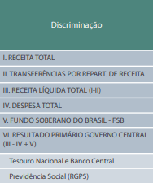

Fonte: Secretaria do Tesouro Nacional

Ademais, para fortalecer a transparência do acompanhamento da execução orçamentária em relação ao que foi previsto nos documentos de programação orçamentária e financeira, a receita total foi desagregada em a) receita administrada pela RFB (sigla para Receita Federal do Brasil) líquida de b) incentivos fiscais, c) arrecadação líquida para o RGPS, que se refere ao regime geral de previdência social, e d) receitas não administradas pela RFB, todas informadas por seus valores líquidos, já descontadas as restituições.
Por outro lado, a despesa total mostra as despesas obrigatórias, discriminadas em i) benefícios previdenciários, ii) pessoal e encargos sociais e iii) outras despesas obrigatórias; e as despesas discricionárias. Na figura 2, pode-se ver como fica a estrutura em seu conjunto:

Figura 2 – Estrutura sintética do RTN
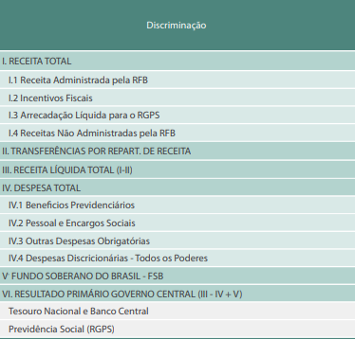

Fonte: Secretaria do Tesouro Nacional

O RTN mostra essas informações em valores mensal e acumulado no ano, em relação ao mesmo período do ano anterior e ao mês anterior, para facilitar análises da evolução do resultado primário como um todo e de seus componentes. Algumas dessas comparações, inclusive, levam em consideração os efeitos inflacionários, incorporando a correção dos valores apurados pelo Índice Nacional de Preços ao Consumidor Amplo (IPCA), o índice oficial do Governo Federal para medir as metas inflacionárias.
Por fim, junto com o documento principal, a STN disponibiliza alguns anexos do RTN. Para esse estudo, recorre-se à tabela Investimentos do Governo Federal por Órgão nesse material adjacente, com a finalidade de acessar especificamente as informações sobre as despesas pagas e classificadas como investimento dos Poderes Executivo, Legislativo e Judiciário.

3.2. Estatísticas Fiscais Trimestrais do Governo Geral

O termo Estatísticas de Finanças Públicas, na acepção concebida pelo Fundo Monetário Internacional – FMI, congrega um conjunto de princípios e conceitos com o objetivo de facilitar a análise da política fiscal dos governos, pela razão de representar economicamente a atividade financeira dos entes. Atualmente, as diretrizes para a apresentação dessas estatísticas estão catalogadas no Manual de Estatísticas de Finanças Públicas de 2014 (MEFP 2014).

3.2.1 Contexto: MEFP 2001 e a atualização em 2014

Em 2001, o FMI publica novo Manual de Estatísticas de Finanças Públicas (MEFP 2001), que atualiza a edição de 1986 (MEFP 1986), na tentativa de apresentar um sistema estatístico integrado e harmonizado, na medida do possível, com a edição de 1993 do Sistema de Contas Nacionais (SCN) e em consonância com os avanços nos marcos contábeis internacionais.
O objetivo é cobrir os conceitos, definições, classificações e regras contábeis em prol do fornecimento de uma estrutura analítica mais ampla, sob a qual as estatísticas podem ser resumidas e apresentadas em um formato apropriado para análise, planejamento e formulação de políticas públicas. Essa atualização retira o foco da gestão de liquidez de curto prazo e o direciona para uma abordagem patrimonial, em que a sustentabilidade fiscal intertemporal se reveste no principal alvo.
Além dos objetivos gerais das análises de finanças públicas (o tamanho do setor público, a contribuição para a demanda agregada ou a pressão tributária), os analistas também buscam estudar outros aspectos, como a viabilidade das políticas fiscais, a dívida pública, a riqueza e os salários contingentes do governo e as obrigações de aposentadoria e assistência social. Para isso, em muitos casos é preciso ampliar o escopo das estatísticas para o Setor Público como um todo, em vez de se limitar ao Governo Central, pois as corporações públicas (financeiras ou não financeiras) podem alterar significativamente as métricas das estatísticas fiscais. Por isso, da mesma forma que a edição de 1993 do SCN, o MEFP 2001 apresenta informações tanto do Governo Central quanto do Setor Público, ou seja, abrange informações fiscais sobre as corporações públicas e amplia as possibilidades para estudos e análises de finanças públicas.
Outra mudança relevante é a adoção do regime de competência. Enquanto a mensuração das estatísticas de finanças públicas pelo MEFP 1986 é definida pelo momento em que a administração pública de fato efetuou o pagamento ou recebeu os recursos, a edição de 2001 adota o regime de competência, pelo qual os fluxos são registrados no momento em que o valor econômico é criado, transformado, trocado, transferido ou extinto, mesmo que não tenha ocorrido de fato a movimentação financeira. Essa mudança permite que as transações não monetárias sejam totalmente integradas ao sistema, um ganho em relação ao modelo anterior, em que apenas algumas dessas transações eram incluídas como itens de informação.
A estrutura analítica do MEFP 2001 também incorpora novos itens de resultado, ao passo que o MEFP 1986 se concentra em apenas um resultado de déficit/superávit global. O propósito dessa mudança é que a análise das estatísticas do Governo Central ou do Setor Público inclua uma série de fatores que nenhum indicador isoladamente poderia resumir. Assim, três demonstrativos podem ser combinados para demonstrar que toda a variação dos estoques resulta dos fluxos: o Demonstrativo de Operações do Governo Geral – DOGG (um resumo das transações do setor de governo geral em certo período contábil), o Demonstrativo de Outros Fluxos Econômicos (apresenta as variações dos estoques de ativos, de passivos e de patrimônio líquido resultantes de distintas fontes de transações) e o Balanço Patrimonial (registra os estoques de ativos, passivos e patrimônio líquido do setor de governo geral ao término de cada período contábil). Além desses, o arcabouço inclui o Demonstrativo de Fontes e Usos de Caixa, imbuído de fornecer informações essenciais sobre liquidez usando classificação semelhante à do DOGG.
Em adição, o MEFP 2001 apresenta o registro completo das transações e dos fluxos econômicos, o que permite integrar plenamente os fluxos e os saldos, bem como conciliar as diferenças entre os balanços de abertura e de fechamento. O MEFP 1986, por sua vez, só permite essa conciliação por meio de informações complementares. A integração de fluxos e estoques introduzida no novo manual evidencia a evolução temporal do Patrimônio Líquido do governo.
Embora o MEFP 2001 tenha se harmonizado com o Sistema de Contas Nacionais de 1993, ainda resta uma importante diferença entre os dois: enquanto aquele centra-se em transações financeiras, este também se concentra na produção e consumo de bens e serviços. Há também diferenças importantes no tratamento da formação de capital por conta própria, dos sistemas de aposentadoria para funcionários públicos e do grau de consolidação.
Já a versão de 2014 do Manual de Estatísticas de Finanças Públicas (MEFP 2014) atualiza as diretrizes internacionalmente reconhecidas de compilação de estatísticas estabelecidas pelo MEFP 2001, integrando-se com as atualizações de outros manuais e guias de estatísticas macroeconômicas, tais como o Sistema de Contas Nacionais de 2008 (SCN 2008), a 6ª edição do Balance of Payments and International Investment Position Manual (BPM6) e o Monetary and Financial Statistics Manual (MFSM). De resto, o GFSM 2014 apresenta tratamentos aprimorados para eventos específicos, aperfeiçoa aspectos de relatórios que se mostraram complexos, além de levar em consideração novas necessidades dos analistas de estatísticas de finanças públicas.
Em resumo, o MEFP 2014 se atualiza em relação ao MEFP 2001 para se integrar com a atualização de outros sistemas estatísticos macroeconômicos reconhecidos internacionalmente, o que propicia a construção de análises macrofiscais consistentes. Ele também aprimora os relatórios, sem alterar os principais avanços em relação ao MEFP 1986, implementadas ainda no MEFP 2001, quais sejam: cobertura tanto do Governo Central quanto do Setor Público; a introdução do regime de competência em substituição ao regime de caixa; valorização a preços correntes de mercado de fluxos econômicos, bem como ativos, passivos e patrimônio líquido; balanços patrimoniais completos, que incluem todas as posições de estoque de ativos e passivos financeiros e não financeiros; a integração completa entre fluxos econômicos e posição de estoque; e uma nova estrutura analítica com diversos itens de resultado ao invés de apenas um resultado global.

3.2.2 Principais características

O aperfeiçoamento das estatísticas fiscais no Brasil no sentido da convergência com os conceitos e metodologias estabelecidas pelo MEFP 2014 do FMI se configura valoroso pelo fato de construir agregados econômicos harmonizados internacionalmente, permitindo a comparação entre países, e com o Sistema de Contas Nacionais, possibilitando uma análise mais precisa das relações entre as variáveis fiscais e econômicas.
No contexto das publicações que convergem para o MEFP 2014, destaca-se o Boletim de Estatísticas Fiscais Trimestrais do Governo Geral, confeccionado pela Secretaria do Tesouro Nacional. Esse boletim apresenta uma estimativa das finanças públicas bem próxima ao valor dos dados definitivos, que são publicados anualmente em um relatório denominado “Estatísticas de Finanças Públicas e Conta Intermediária do Governo”. A estimativa, além de se provar bastante confiável, torna o boletim de Estatísticas Fiscais Trimestrais mais tempestivo para a estatística fiscal.
No que concerne à abrangência, O Governo Geral abrange o governo central orçamentário, composto pelas unidades que integram o Orçamento Fiscal e da Seguridade Social (exceto o Banco Central do Brasil), e o governo central extraorçamentário, representado pelos dados do Fundo de Garantia do Tempo de Serviço – FGTS e do fundo remanescente do Programa de Integração Social e Programa de Formação do Patrimônio do Servidor Público – PIS/PASEP. Além disso, compreende os dados dos governos subnacionais, ou seja, da gestão dos estados e municípios brasileiros. A consolidação dessas unidades no âmbito do Governo Geral exige a eliminação de todas as transações cruzadas, especialmente às relativas a transferências e juros.
Um outro importante atributo das Estatísticas Fiscais Trimestrais, no que tange às despesas, para a transparência das informações dos entes, é a adoção da apuração dos valores das despesas públicas por uma proxy do critério de competência, o que aproxima o boletim do regime de competência das contas públicas, convencionado pela contabilidade para uma avaliação patrimonial das contas governamentais. Isso faz com que eventuais atrasos nos pagamentos de funcionários, por exemplo, não afetem o cálculo da despesa. Ou seja, se o ente registrar a obrigação de pagar o salário, mas não incorrer no pagamento propriamente dito por algum motivo, a despesa com remuneração de empregados espelhará os encargos do empregador, independentemente do efetivo desembolso financeiro. Por outro lado, as receitas continuam a ser apuradas pelo regime de caixa, diferentemente da indicação dada pelo MEFP 2014.

3.2.3. Operacionalização e estrutura

Os dados do governo central são extraídos do Sistema de Administração Financeira do Governo Federal – SIAFI, que permite a apuração das informações no maior nível de detalhamento possível, evidenciando as contas contábeis de acordo com a natureza da despesa, modalidade de aplicação, classificação funcional, dentre outros. Em relação aos números dos entes subnacionais, coleta-se do Sistema de Informações Contábeis e Fiscais do Setor Público Brasileiro – Siconfi, por meio dos Relatórios Resumidos de Execução Orçamentária – RREO, de estados e municípios que apresentaram suas contas. Em relação aos entes que não publicaram o RREO, adotam-se técnicas de imputação dos valores, complementadas com informações provenientes de outras fontes (portais de transparência, por exemplo), de modo a ampliar a cobertura da estatística.
A cooperação com o Instituto de Pesquisa Econômica Aplicada – IPEA, permitiu estimar os valores de despesas e receitas da totalidade dos municípios, assim como transformar os dados anuais em trimestrais e calcular os trimestres antes dos dados anuais serem publicados. Além da contribuição do IPEA, o Banco Central do Brasil fornece os dados da conta de financiamento, e o Instituto Brasileiro de Geografia e Estatística – IBGE, calcula os valores de consumo do capital fixo do governo geral e as contribuições sociais para o governo central.
No que toca à disposição das informações, o relatório, por meio da estrutura do Demonstrativo de Operações, resume as transações do governo apresentando detalhes das receitas, despesas e investimento líquido em ativos não financeiros, conforme figura 3 abaixo:

Figura 3 – Linhas da estrutura do demonstrativo de operações do governo geral
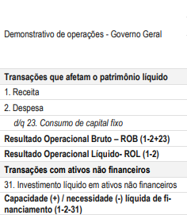

Fonte: Secretaria do Tesouro Nacional

O resultado operacional líquido (ROL), por ocasião, reflete um indicador da sustentabilidade corrente das operações do governo, justamente por captar todos os custos correntes das transações governamentais, inclusive despesas que não geram fluxo de caixa, ou seja, despesas que não exigem dispêndio financeiro, mas que revelam uma depreciação ou desvalorização do patrimônio do ente. Um exemplo desse tipo de despesa, e que oferta ainda mais relevância para essa publicação da STN, é o consumo de capital fixo, que afere a obsolescência natural ou o desgaste dos ativos imobilizados do estoque de capital público. Já o resultado operacional bruto (ROB) difere do ROL por não incluir o consumo de capital fixo como despesa, retirando o efeito dessa rubrica do cálculo.
Adiante, ao agregar as transações com ativos não financeiros, no caso, o investimento líquido em ativos, com as transações que afetam o patrimônio público, as receitas e despesas, é possível saber se o governo terá capacidade de colocar recursos à disposição de outros setores da economia ou se, de forma contrária, precisará utilizar recursos financeiros gerados por outros setores. Esse resultado recebe o nome de capacidade líquida de financiamento, caso o resultado seja positivo, ou necessidade líquida de financiamento, se for negativo, e aponta para o efeito financeiro da atividade governamental sobre o resto da economia.
De forma sintética, a tabela do demonstrativo de operações do governo geral do Brasil mostra as receitas e despesas que afetam o patrimônio líquido, repercutindo no resultado operacional bruto e no resultado operacional líquido. Acrescenta, ainda, as transações com ativos não financeiros, para mostrar a capacidade ou necessidade líquida de financiamento. Os números são mostrados, inicialmente, desagregados, trazendo o detalhamento dos dados do governo central (orçamentário e extraorçamentário), dos governos estaduais e dos governos municipais, para, ao final, serem consolidados como governo geral, como se pode observar na figura 4:

Figura 4 – Colunas da estrutura do demonstrativo de operações do governo geral

Fonte: Secretaria do Tesouro Nacional

O boletim, entretanto, não se resume às informações agregadas. As despesas do governo geral possuem detalhamento e seus componentes são desagrupados, como pode ser visto na figura 5, em gastos com remuneração de empregados, com o uso de bens e serviços – cujo conceito se aproxima do consumo intermediário do Sistema de Contas Nacionais –, com juros, com consumo de capital fixo, com subsídios e com transferências ou doações realizadas. Destaca-se, outrossim, a discriminação da despesa com benefícios sociais, cuja rubrica inclui os benefícios de seguridade social do Regime Geral de Previdência Social (RGPS) e dos Regimes Próprios de Previdência Social (RPPS), assim como os benefícios de assistência social e o fluxo extraorçamentário dos saques das contas do FGTS e do PIS/PASEP.

Figura 5 – Linhas do demonstrativo da despesa do governo geral
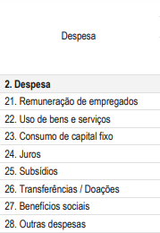

Fonte: Secretaria do Tesouro Nacional

Em vista disso, percebe-se que o relatório das Estatísticas Fiscais Trimestrais separa as despesas com pessoal ativo, especificado como remuneração de empregados, das despesas previdenciárias, especialmente os valores referentes às aposentadorias e às pensões, cuja monta se encontra sob a denominação de benefícios sociais.
Além de estar especificado nos demonstrativos de operações e da despesa do governo geral, o consumo de capital fixo também aparece no demonstrativo de transações com ativos não financeiros, para o cálculo do investimento líquido do governo geral, ilustrado pela figura 6. Esse cálculo é realizado por meio do desconto do montante do consumo de capital fixo, juntamente com a quantia auferida pela alienação de ativos, do total utilizado na aquisição de ativos não financeiros. De outro modo, o investimento se apresenta na forma líquida, ao descontar das aquisições o valor das alienações e da depreciação do estoque. Adicionalmente, a informação sobre a aquisição bruta de ativos não financeiros, que desconsidera o consumo de capital fixo do cálculo, resta disponível e se assemelha à Formação Bruta de Capital Fixo do sistema de contas nacionais.

Figura 6 – Linhas do demonstrativo de transações com ativos não financeiros
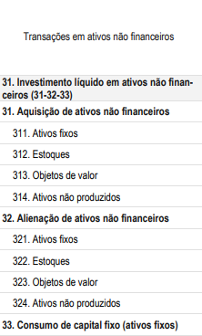

Fonte: Secretaria do Tesouro Nacional

Como se pode inferir do detalhamento do demonstrativo de transações com ativos não financeiros, as transferências a estados e municípios realizadas pela União, bem como transferências a instituições privadas sem fins lucrativos, não são consideradas como investimento. Igualmente, alguns gastos com programas sociais, a exemplo do “Minha casa minha vida”, entram no cômputo das transferências de capital às famílias. Também não se considera como investimento nenhuma despesa intraorçamentária.
Demonstra-se, portanto, que uma das maiores contribuições que a publicação das Estatísticas Fiscais Trimestrais traz para a estatística nacional é a possibilidade de estender a visão do panorama fiscal para o longo prazo, bem como permitir a comparabilidade internacional dos dados fiscais e econômicos dos entes da federação. Além disso, publica informações relevantes, e pouco difundidas, como o consumo de capital fixo e o seu impacto no cálculo do investimento público e na necessidade de financiamento.

3.3. Boletim de Finanças dos Entes Subnacionais

O Boletim de Finanças dos Entes Subnacionais é um relatório anual publicado desde 2016 pela Secretaria do Tesouro Nacional. Seu objetivo é dar transparência às relações federativas e contribuir para o processo de sustentabilidade fiscal dos entes. Com a disponibilização de informações padronizadas e confiáveis, contribui-se para a adoção de políticas públicas mais eficazes e responsáveis fiscalmente.

3.3.1 Contexto: Programa de Apoio à Restruturação e ao Ajuste Fiscal dos Estados (PAF)

Durante as décadas de 80 e 90, a União reestruturou a dívida dos entes subnacionais em diversas ocasiões. O PAF surgiu como uma contrapartida à renegociação da dívida de Estados, amparada pela Lei nº 9.496/97. O volume renegociado foi tão alto que se estima que ele atingiu 11,2% do PIB (Canuto e Liu, 2013). Assim, como parte do desenvolvimento de um complexo sistema de controle da dívida por parte do Governo Federal, os Estados tiveram que se comprometer com o PAF, o qual possui metas anuais. Atualmente, 22 Estados, de um total de 26, mais o Distrito Federal, ainda fazem parte do Programa.
No entanto, até 2016, o PAF era regido por regras, metodologia e abrangência próprias. Assim, seus conceitos e valores diferiam das Demonstrações Contábeis e dos Demonstrativos Fiscais. Ou seja, os dados obtidos no Programa não eram compatíveis com as outras informações disponíveis, prejudicando sua compreensibilidade e transparência, e até mesmo a comparabilidade entre Estados ficava difícil.
Diante disso, a partir da Lei Complementar nº 156/16, o PAF foi alterado, teve suas seis metas fiscais modificadas e houve a determinação para que seus conceitos e definições fossem os mesmos definidos pela Lei de Responsabilidade Fiscal (LRF). Dessa forma, desde 2017, o PAF passou a observar os padrões estabelecidos pelo Manual de Demonstrativos Fiscais (MDF) e pelo Manual de Contabilidade Aplicada ao Setor Público (MCASP) vigentes no exercício avaliado. Esses dois manuais, recomendados e confeccionados pela STN, advêm da necessidade de se padronizar relatórios e procedimentos fiscais e contábeis e realizar a consolidação das contas públicas, amparados pela LRF e pela convergência do setor público às normas internacionais de contabilidade aplicadas ao setor público.

3.3.2 Operacionalização

Os dados obtidos por meio do PAF nortearam a criação do Boletim de Finanças dos Entes Subnacionais. E a principal fonte de informações do PAF é o Sistema de Informações Contábeis e Fiscais do Setor Público Brasileiro – Siconfi. Os entes da federação enviam seus dados, cuja auditoria é de responsabilidade das cortes de conta, para o Siconfi. No entanto, como cada Estado possui um tribunal de contas com autonomia constitucional para expedir regras de controle, há uma diversidade de interpretações e uma falta de padronização. Na prática, muitas vezes, os Manuais publicados pela STN não são atendidos, em detrimento dos diferentes entendimentos dos tribunais de contas dos estados. Para contornar essa falta de padronização, os valores extraídos do Siconfi são ajustados conforme o MDF. Para tanto, a STN utiliza também o Balanço Geral do Estado e outras informações solicitadas diretamente ao ente.

3.3.3. Estrutura e principais características

O Boletim de Finanças dos Entes Subnacionais subdivide-se nas seguintes seções: (i) Apresentação; (ii) Panorama Fiscal; (iii) Panorama Fiscal – Municípios; (iv) Indicadores das Capitais Estaduais; (v) Capacidade de Pagamento; (vi) Análise Crítica; e (vii) Informações Fiscais.
No Panorama Fiscal, que traz informações agregadas dos Estados, temos inicialmente o Resultado Orçamentário, isto é, a diferença entre todas as receitas arrecadadas e todas as despesas empenhadas no exercício. Dessa forma, ele indica se as receitas foram suficientes para arcar com as despesas. A análise da despesa é feita com base no estágio do empenho. Para seu cálculo, parte-se do Resultado Primário pelo critério “acima da linha”. Em seguida, calcula-se a Necessidade de Financiamento, dada pela Despesa Financeira Líquida menos o Resultado Primário. Por fim, o Resultado Orçamentário é igual às Fontes de Financiamento menos a Necessidade de Financiamento.

Figura 7 – Componentes do Resultado Orçamentário
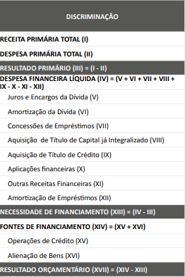

Fonte: Secretaria do Tesouro Nacional

Na sequência, o cálculo do Resultado Primário dos Estados é detalhado. A metodologia utiliza o critério “acima da linha” e são apresentados dois Resultados Primários: o primeiro com base na despesa empenhada, em consonância com o Resultado Orçamentário, e o segundo pelo regime caixa, conforme determinado pelo MDF e utilizado pelo PAF.
Pela ótica do caixa, o Resultado Primário é calculado a partir das receitas orçamentárias que efetivamente diminuem o montante da Dívida Consolidada Líquida, ou seja, que aumentam as disponibilidades de caixa do ente sem um equivalente aumento no montante de sua dívida consolidada, excetuadas aquelas com aplicações financeiras e aquelas fruto de alienação de investimentos. As receitas primárias são, portanto, receitas orçamentárias apuradas necessariamente pelo regime de caixa. Dessas receitas, deduzem-se as despesas orçamentárias, apuradas pelo regime de caixa, que diminuem o estoque das disponibilidades de caixa e haveres financeiros sem uma contrapartida em forma de diminuição equivalente no estoque da dívida consolidada. A apuração “acima da linha” do Resultado Primário possibilita uma avaliação do impacto da política fiscal em execução pelo ente da Federação (STN, 2018).
O resultado primário baseado na despesa paga, apresentado no Boletim, diferencia-se consideravelmente do calculado pelo Banco Central do Brasil (BCB), devido à diferença metodológica entre os dois cálculos. Primeiramente, o BCB adota a metodologia de apuração “abaixo da linha”, sendo o resultado primário dado pela variação do montante das dívidas líquidas dos Entes, descontada da apropriação de juros nominais. Em segundo lugar, a metodologia do BCB não considera as dívidas fora do sistema financeiro e, por isso, acaba não sendo afetada pelas inscrições de restos a pagar, precatórios e outras dívidas, que pioram significativamente o resultado apurado pelo PAF (STN, 2018). Em relação ao resultado primário “acima da linha” baseado nas despesas empenhadas, o resultado primário baseado na despesa paga apresenta desempenho bem superior, o que indica a tendência de acúmulo de restos a pagar por parte dos entes.

Figura 8 – Componentes do Resultado Primário
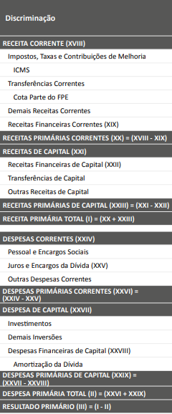

Fonte: Secretaria do Tesouro Nacional
Outro importante demonstrativo do Boletim é o da Despesa com Pessoal. São apresentados os valores empenhados da Despesa de Pessoal por Estado e seu percentual de comprometimento em relação à Receita Corrente Líquida (RCL). Este é um indicador para o qual, em geral, o entendimento dos tribunais de contas estaduais diverge bastante do MDF e do MCASP. Apenas seis Estados divulgaram em seus respectivos Relatórios de Gestão Fiscal (RGF), exigência da LRF e enviados ao Siconfi, valores de Despesa de Pessoal que ultrapassam o limite de 60% da RCL, determinado pela LRF. No entanto, após os ajustes do PAF, esse valor aumentou para quatorze Estados. Alguns Estados, por exemplo, não consideram em suas despesas com pessoal rubricas de despesas importantes, como as despesas com pensionistas, o imposto de renda retido na fonte e as despesas com obrigações patronais. Assim, os valores declarados no Siconfi foram devidamente ajustados.
Na metodologia utilizada, a Despesa com Pessoal é dada pela soma do gasto com pessoal ativo, pessoal inativo e pensionistas, demais despesas com pessoal e encargos e outras despesas de terceirização. Desse valor, subtraem-se as indenizações por demissão e incentivos à demissão voluntária, despesas com decisão judicial de período anterior ao da apuração, despesas de exercícios anteriores de período anterior ao da apuração e gastos com inativos e pensionistas com recursos vinculados, isto é, suportados pela previdência.
O Boletim de Finanças dos Entes Subnacionais explicita, ainda, a evolução do custo dos regimes de previdência estadual. Esse custo é o aporte realizado pelo Tesouro Estadual para cobrir o déficit previdenciário de todos os Poderes, também pela ótica do empenho. Ou seja, o montante de recursos gastos além dos vinculados à Previdência. O custo dos regimes de previdência estadual são demonstrados segundo três fontes de informação: o PAF, que utiliza informações da execução orçamentária dos Estados, com ajustes necessários para apurar o custo real dos inativos e pensionistas para o Tesouro do Estado; o Relatório Resumido de Execução Orçamentária (RREO) e a Declaração de Informações Previdenciárias e Repasses (DIPR), divulgada pela Secretaria da Previdência (SPREV), os dois últimos com informações declaradas pelos próprios entes.
Em relação aos Investimentos, é demonstrada a evolução de seu valor total em relação à RCL e dos investimentos com recursos próprios em relação ao investimento total. Conforme o MDF, essa conta registra as despesas com o planejamento e a execução de obras, inclusive com a aquisição de imóveis considerados necessários à realização destas últimas, e com a aquisição de instalações, equipamentos e material permanente, custeadas com recursos oriundos da alienação de ativos.
Por fim, na seção Panorama Fiscal – Municípios, o Resultado Orçamentário e a Dívida Consolidada agregados de 5109 municípios, aqueles que possuíam informações disponíveis no Siconfi no dia 01/10/2018, são apresentados. Saliente-se, no entanto, que esses valores são os declarados pelos próprios municípios, sem ajustes do Tesouro Nacional, já que eles não possuem PAF.

4. ANÁLISE DESCRITIVA DA EXPOSIÇÃO DAS INFORMAÇÕES DE PESSOAL, DE PREVIDÊNCIA E DE INVESTIMENTO NOS RELATÓRIOS

Após o estudo sobre as bases metodológicas que sustentam o RTN, as Estatísticas Fiscais Trimestrais e o Boletim dos Entes Subnacionais, e para uma comparação da terminologia usada por cada um, torna-se elucidativo apresentar as rubricas e os números acumulados para o ano de 2017 para os gastos com pessoal, com previdência e com investimento.
Para ter uma informação mais desagregada e comparável, optou-se por utilizar os anexos do RTN volume 23, nº 12 (dezembro 2017), divulgado em janeiro de 2018; e os anexos do Boletim de Estatísticas Fiscais Trimestrais, publicado em 30 de março de 2018, devido ao maior detalhamento em relação aos documentos principais, cujos dados são sumarizados. Diferentemente deles, o Boletim dos Entes Subnacionais não traz anexos, sendo o próprio documento a única fonte disponível para se conferir seus dados.

4.1. Gasto com Pessoal

Em se tratando do gasto com pessoal no âmbito federal, o RTN traz a denominação “Pessoal e Encargos Sociais” no valor próximo a R$ 284 bilhões, conforme ilustrado na figura 9. Já o demonstrativo da despesa do governo geral (DDGG), integrante do boletim de Estatística Fiscais Trimestrais, traz a denominação “Remuneração de Empregados” com a soma ao redor de R$ 277 bilhões, como se observa na figura 10.
Mesmo com a aparente proximidade dos números, a composição das rubricas apresenta um importante elemento em comum, o gasto com pessoal ativo, e diversos outras contas que o diferenciam. O total do DDGG se resume apenas ao valor de pessoal ativo, enquanto o RTN aglutina o valor dos benefícios pagos pelo Regime Próprio de Previdência Social (RPPS), de caráter previdenciário, a essa rubrica, e acrescenta os gastos de pessoal do Banco Central do Brasil e os efetuados a título do Fundo Constitucional do Distrito Federal (FCDF).

Figura 9 – Trecho do anexo do RTN com as despesas acumuladas de 2017
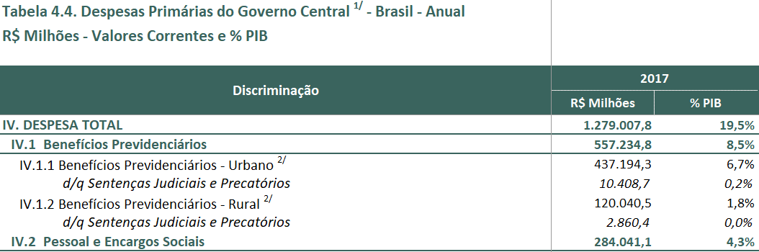
Fonte: Secretaria do Tesouro Nacional

Figura 10 – Trecho do anexo do DDGG do Governo Central Consolidado, por trimestre, no ano de 2017
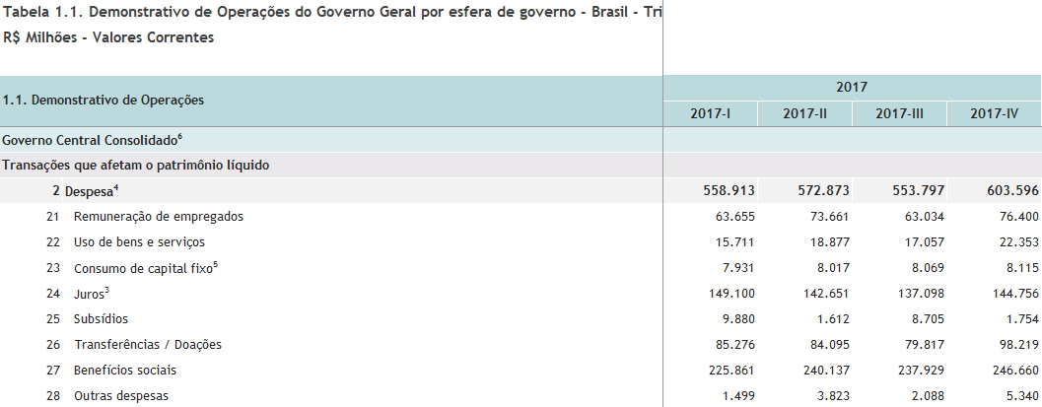
Fonte: Secretaria do Tesouro Nacional

Na esfera estadual, o Boletim dos Entes Subnacionais elenca o “Gasto com Pessoal” dos estados da federação brasileira (figura 12) no montante ao redor de R$ 442 bilhões. Já a “Remuneração de Empregados” do DDGG apresenta uma quantia pouco superior a R$ 313 bilhões (figura 11). Aqui, o conceito de “Gasto com Pessoal” está atrelado ao conceito legal estabelecido pela LRF, que envolve, além do pessoal ativo, o valor pago aos inativos não cobertos pelo fundo previdenciário e outras deduções estabelecidas pelo art. 19, § 1º da lei. Percebe-se, portanto, a baixa correlação entre as informações apresentadas, apesar da semântica das denominações ensejarem a uma aparente proximidade conceitual.

Figura 11 – Trecho do anexo do DDGG dos Governos Estaduais, por trimestre, no ano de 2017
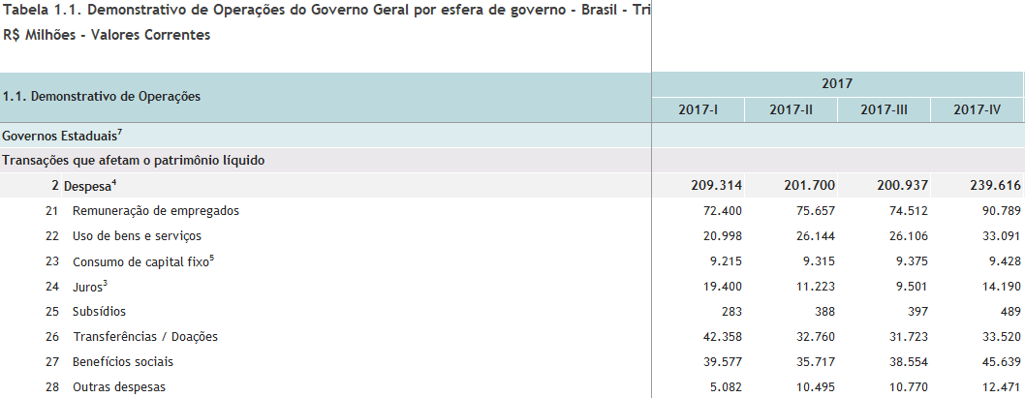
Fonte: Secretaria do Tesouro Nacional

Figura 12 – Gasto com pessoal por estado, em relação ao exercício de 2017, no Boletim dos Entes Subnacionais
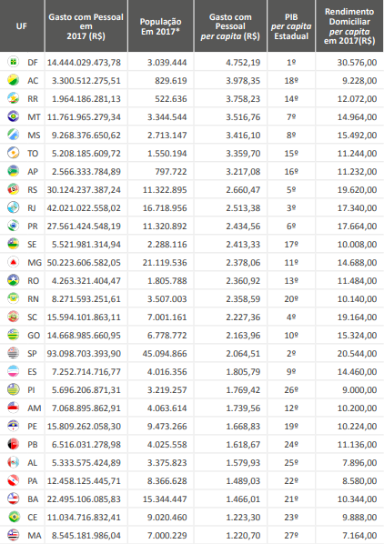
Fonte: Secretaria do Tesouro Nacional
Em relação aos municípios, o Boletim usa a nomenclatura “Pessoal Ativo”, cujo valor de empenho soma R$ 178 bilhões (figura 13), não mais vinculado ao conceito da LRF. O DDGG, mantendo a uniformidade de tratamento, estabelece como “Remuneração de Empregados” a soma próxima a R$ 279 bilhões (figura 14). Vale lembrar, aqui, que o Boletim não abrange à totalidade dos municípios brasileiros, mas somente àqueles que enviaram os seus dados para o Siconfi. O DDGG, mesmo se alimentando da mesma fonte de informação do Boletim, imputa os dados dos municípios faltantes para contemplar a totalidade das cidades.

Figura 13 – Gasto com pessoal agregado dos municípios, em relação ao exercício de 2017, no Boletim dos Entes Subnacionais
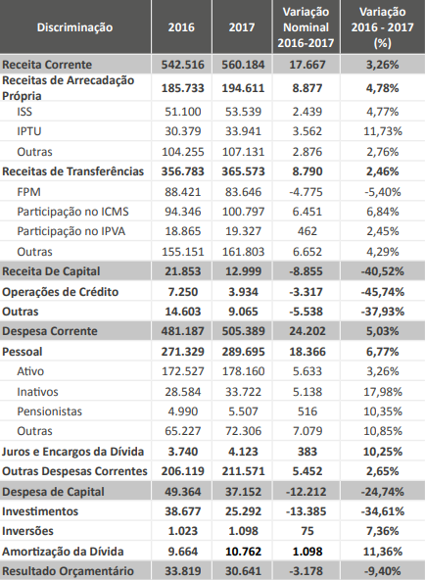
Fonte: Secretaria do Tesouro Nacional

Figura 14 – Trecho do anexo do DDGG dos Governos Municipais, por trimestre, no ano de 2017.
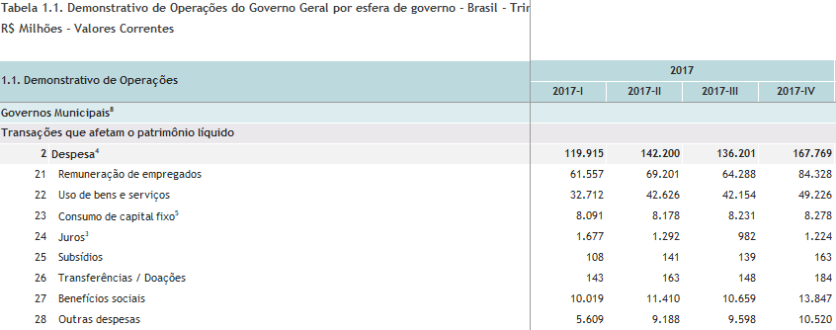

Fonte: Secretaria do Tesouro Nacional

4.2. Gasto com previdência

Quando se altera o foco para o gasto com previdência, vale lembrar que o Regime Geral de Previdência Social (RGPS) é de competência privativa da União. Assim, a despesa com o RGPS somente irá impactar a esfera federal. Nesse sentido, o RTN, na linha “Benefícios Previdenciários”, exibe o número aproximado de R$ 557 bilhões pagos (figura 9), exclusivamente, à título de RGPS. Não há referência, por exemplo, aos gastos com o RPPS da União, que, conforme já relatado, está agregado sob o nome “Pessoal e Encargos Sociais”. De forma distinta, o DDGG é mais extensivo no rótulo “Benefícios Sociais”, ao incluir, além do RGPS, os benefícios do RPPS e os de assistência social, que totalizam quase R$ 951 bilhões (figura 10), coerentemente acima do valor trazido pelo RTN.
No que se refere aos estados da federação, o Boletim dos Entes Subnacionais não relata, de forma específica, as despesas com previdência desses entes. Todavia, explicita uma aproximação de R$ 94 bilhões como “Custo Previdenciário” (figura 15), que seria o aporte realizado pelos tesouros estaduais para cobrir o déficit financeiro dos respectivos regimes previdenciários. Isto é, os recursos vinculados à Previdência não foram suficientes para custear as despesas do ano. O “Custo Previdenciário” reflete a questão da insustentabilidade dos regimes de previdência estaduais. Por outro lado, o DDGG, assim como ocorre na esfera federal, utiliza a mesma designação “Benefícios Sociais” para os estados, cuja soma fica em torno de R$ 159 bilhões (figura 11). Pela grande dispersão em sua composição, nota-se que seria imprudente uma comparação entre as rubricas.
Figura 15 – Custo previdenciário por estado, em relação ao exercício de 2017, no Boletim dos Entes Subnacionais
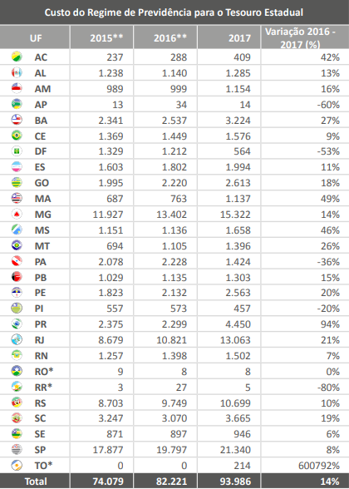
Fonte: Secretaria do Tesouro Nacional

Para a municipalidade, o Boletim surge com o somatório das linhas “Inativos” e “Pensionistas” no valor de R$ 39 bilhões (figura 13), incorporando as despesas empenhadas com inativos e pensionistas. O DDGG das Estatísticas Fiscais Trimestrais, mantendo a expressão “Benefícios Sociais”, expressa R$ 46 bilhões (figura 14). Cumpre rememorar que o Boletim só inclui informações de municípios que enviaram suas contas ao Siconfi, enquanto o DDGG imputa os dados restantes para acomodar todo o universo das cidades.

4.3. Gasto com investimento

Relativamente ao âmbito federal, o RTN traz o “Investimento total” pago no ano pelo Governo Federal no montante próximo a R$ 46 bilhões (figura 16), que inclui, além dos investimentos, algumas despesas primárias com inversão financeira. Transferências a estados e municípios, a instituições privadas sem fins lucrativas, programa “Minha Casa Minha Vida” e despesas intraorçamentárias são consideradas investimentos para o RTN. Esses últimos exemplos marcam as principais diferenças para a rubrica “Aquisição de ativos não financeiros” encontrada no Demonstrativo de transações com ativos não financeiros do governo geral (DTGG) das Estatísticas Fiscais Trimestrais, cuja quantia está em torno de R$ 25 bilhões (figura 17).

Figura 16 – Trecho do anexo do RTN com o investimento acumulado para o ano de 2017
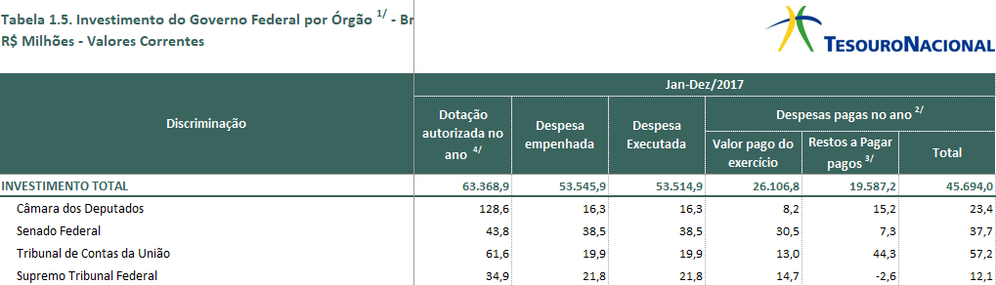
Fonte: Secretaria do Tesouro Nacional

Figura 17 – Trecho do anexo do DTGG do Governo Central Consolidado, por trimestre, no ano de 2017
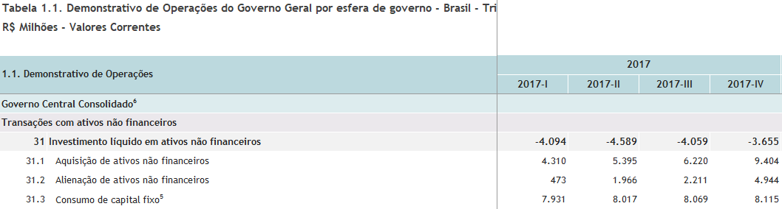
Fonte: Secretaria do Tesouro Nacional

Para que não se incorra em mais dificuldades na conciliação dos números das duas publicações, deve se atentar para o fato de que a palavra investimento aparece na expressão “Investimento líquido em ativos não financeiros” no DTGG. No entanto, para o exercício de 2017, ele apresenta o valor negativo de R$ 16 bilhões (figura 17), pois o investimento líquido é calculado como aquisições menos alienações menos consumo de capital fixo.
No que tange à esfera estadual, o Boletim dos Entes Subnacionais informa R$ 34 bilhões (figura 18) como sendo os “Investimentos” efetivados pelos estados, não incorporando na soma as despesas com inversão financeira. De forma semelhante em sua composição, o DTGG reporta o valor de quase R$ 33 bilhões na linha “Aquisição de ativos não financeiros” (figura 19). Caso se leve em consideração as alienações e a depreciação do capital fixo, ainda no DTGG, esbarra-se com o valor negativo de R$ 5 bilhões como “Investimento líquido em ativos não financeiros” (figura 19).

Figura 18 – Resultado primário dos estados, em relação ao exercício de 2017, no Boletim dos Entes Subnacionais, sob a ótica de caixa
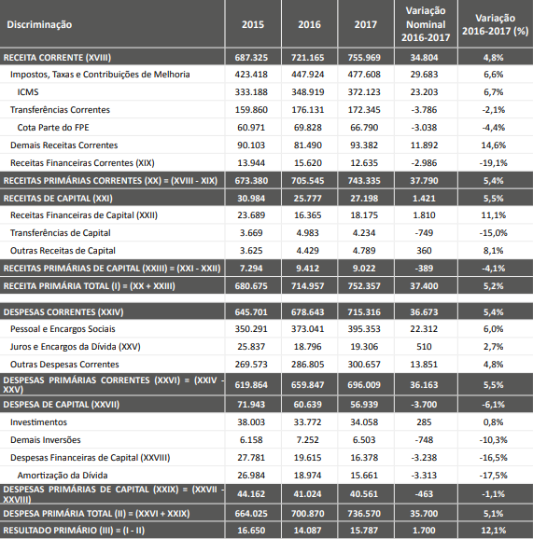
Fonte: Secretaria do Tesouro Nacional

Figura 19 – Trecho do anexo do DTGG dos Governos Estaduais, por trimestre, no ano de 2017
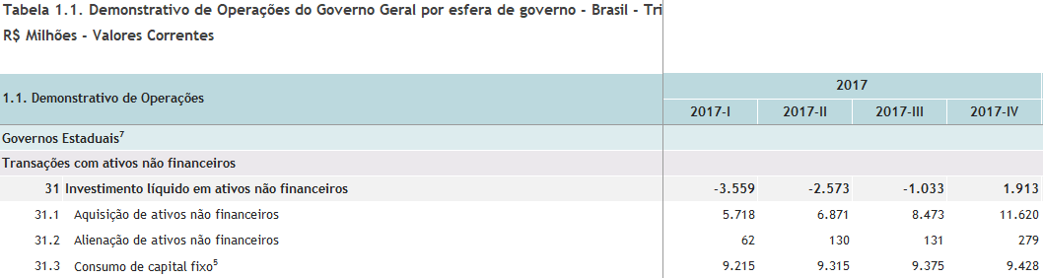
Fonte: Secretaria do Tesouro Nacional
Em se tratando de cidades, o “Investimentos” apresentado pelo Boletim segue as mesmas regras do mostrado para os estados. Para os municípios, o valor é pouco superior a R$ 25 bilhões (figura 13). O DTGG das Estatísticas Ficais Trimestrais, que faz a estimativa da totalidade da municipalidade, expressa, de forma aproximada, R$ 23 bilhões (figura 20) na linha “Aquisição de ativos não financeiros”. Adicionalmente, o investimento líquido seria negativo de R$ 10 bilhões (figura 20).

Figura 20 – Trecho do anexo do DTGG dos Governos Municipais, por trimestre, no ano de 2017
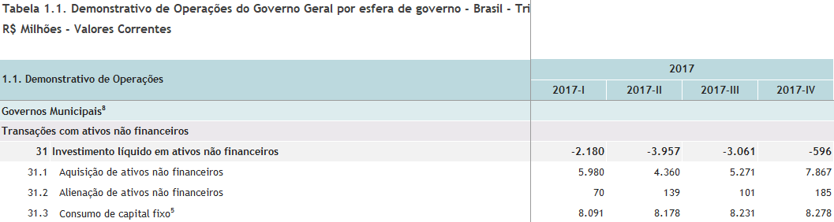
Fonte: Secretaria do Tesouro Nacional

4.4. Quadros-resumo das informações apresentadas

Quadro I – Síntese das nomenclaturas e valores das informações de pessoal apuradas dos relatórios
ESFERA | RELATÓRIO | NOMENCLATURA | VALOR
Federal | Resultado do Tesouro Nacional | Pessoal e Encargos Sociais | 284
 | Estatística de Finanças Trimestrais | Remuneração de Empregados | 277
Estadual | Boletim dos Entes Subnacionais | Gasto com Pessoal | 442
 | Estatística de Finanças Trimestrais | Remuneração de Empregados | 313
Municipal | Boletim dos Entes Subnacionais | Pessoal Ativo | 178
 | Estatística de Finanças Trimestrais | Remuneração de Empregados | 279

Fonte: Secretaria do Tesouro Nacional. Elaboração própria.

Quadro II – Síntese das nomenclaturas e valores das informações de previdência apuradas dos relatórios
ESFERA | RELATÓRIO | NOMENCLATURA | VALOR
Federal | Resultado do Tesouro Nacional | Benefícios Previdenciários | 557
 | Estatística de Finanças Trimestrais | Benefícios Sociais | 951
Estadual | Boletim dos Entes Subnacionais | Custo Previdenciário | 94
 | Estatística de Finanças Trimestrais | Benefícios Sociais | 159
Municipal | Boletim dos Entes Subnacionais | Inativos + Pensionistas | 39
 | Estatística de Finanças Trimestrais | Benefícios Sociais | 46

Fonte: Secretaria do Tesouro Nacional. Elaboração própria.

Quadro III – Síntese das nomenclaturas e valores das informações de investimentos apuradas dos relatórios
ESFERA | RELATÓRIO | NOMENCLATURA | VALOR
Federal | Resultado do Tesouro Nacional | Investimento total | 46
 | Estatística de Finanças Trimestrais | Aquisição de ativos não financeiros | 25
 |  | Investimento líquido | -16
Estadual | Boletim dos Entes Subnacionais | Investimentos | 34
 | Estatística de Finanças Trimestrais | Aquisição de ativos não financeiros | 33
 |  | Investimento líquido | -5
Municipal | Boletim dos Entes Subnacionais | Investimentos | 25
 | Estatística de Finanças Trimestrais | Aquisição de ativos não financeiros | 23
 |  | Investimento líquido | -10

Fonte: Secretaria do Tesouro Nacional. Elaboração própria.

5. DISCUSSÃO DOS RESULTADOS

Como se pode depreender dos dois últimos capítulos, o Resultado do Tesouro Nacional, as Estatísticas Fiscais Trimestrais e o Boletim dos Entes Subnacionais revelam o esforço governamental em disponibilizar dados à sociedade. Esses documentos, em consonância com a revisão bibliográfica sobre exposição do governo aos cidadãos, fortalecem a crescente abertura das operações e atividades do Estado e consolidam o aumento dos meios de acesso à informação e aos documentos da Administração Pública.
Nesse sentido, os relatórios da STN analisados neste estudo expõem detalhes sobre o valor despendido com os empregados, com os aposentados e os pensionistas, assim como o recurso utilizado para investimento público, cobrindo todas as esferas de governo (federal, estadual/distrital e municipal) e todos os poderes (Executivo, Legislativo e Judiciário).
Por outro lado, a abertura do Estado, apesar de ser uma condição necessária, não é suficiente para garantir a transparência pública. A teoria da comunicação revisada neste trabalho trouxe a indispensabilidade de se pensar no receptor da mensagem para a avaliação da inteligibilidade do conteúdo, sustentáculo da bibliografia apresentada sobre transparência.
Tendo em vista esse cenário e em compatibilidade com os objetivos deste estudo, quais sejam, a reflexão acerca da uniformidade entre os números e as nomenclaturas empregadas na divulgação dos relatórios e o possível impacto disso na transparência da exposição conjunta desses documentos, percebe-se que há uma complexidade e, por vezes, uma certa confusão entre os termos utilizados para um mesmo tema. Esse panorama sugere um esforço maior por quem recebe a mensagem no intuito de entender a informação publicada, afetando a transparência dos documentos.
Ao se analisar a despesa com pessoal da União, por exemplo, os termos “Pessoal e Encargos Sociais” e “Remuneração de Empregados” trazem uma diferença em sua composição que se sobrepõe à distinção encontrada na nomenclatura. O fato daquele termo incluir os valores pagos com o RPPS impacta diretamente na composição – e compreensão – do termo “Benefícios Previdenciários”, que trata do gasto com previdência no mesmo relatório (no caso, o RTN), já que se deve aduzir que neste não se inclui o RPPS, apenas o RGPS. Com abordagem diferente, “Remuneração de Empregados” contempla apenas o dispêndio com o pessoal ativo, segregando os valores de RPPS e de RGPS para a denominação “Benefícios Sociais”, cuja função é mostrar os números previdenciários nas Estatísticas Fiscais Trimestrais.
Por mais que o fator RGPS, por ser competência privativa da União, não afete dados de estados, do Distrito Federal e dos municípios, a compreensão das informações de pessoal e previdência dessas esferas também requer conhecimentos além dos apresentados para o âmbito federal. O Boletim dos Entes Subnacionais apresenta o gasto com pessoal dos estados e do DF pelo conceito da LRF, o que se configura em uma equação repleta de componentes de adição (dentre eles o pessoal ativo, pessoal inativo e pensionistas) e subtração (como, por exemplo, o gasto com inativos e pensionistas financiados por recursos vinculados a essa finalidade), resultando em um número difícil de comparar com a rubrica “Remuneração de Empregados”, cuja composição segue o padrão do valor apresentado para a esfera federal. A necessidade de mais discernimento se mostra também no segmento previdenciário, no momento em que aparece a expressão “Custo Previdenciário”, na qual o número divulgado se refere somente ao saldo negativo da conta anual dos inativos e pensionistas, bem diferente do que ocorre nas Estatísticas Fiscais Trimestrais.
A variação entre as informações apresentadas, sem uma uniformidade de conceitos e arraigada de heterogeneidade para tratar de um mesmo assunto, portanto, confronta proposições discutidas na literatura revisada neste estudo. Não se pode afirmar que a mensagem transmitida pelos relatórios atinge o destinatário de forma clara, simples e sem embaraço, conforme pregam Birkinshaw (2006), Larsson (1998) e Bloch (2013). E essa complexidade na apresentação conjunta dos dados demanda um nível de conhecimento compatível com especialistas no assunto, o que se contrapõe à premissa de ser transparente pelos gestores públicos, os quais deveriam garantir o acesso e a compreensão do público não especialista, visando o fortalecimento do acompanhamento, da avaliação e do auxílio na gestão das políticas públicas (Amorim; Almada, 2014).
A diferença entre a composição das rubricas se reduz quando se observa a despesa com pessoal dos municípios, no qual os termos “Pessoal Ativo” e “Remuneração de Empregados” se concentram somente nos gastos com os servidores em atividade, e que a desigualdade entre os valores – R$ 178 e R$ 279 bilhões, respectivamente –, se explica pelo momento em que o registro do valor se realiza (empenho e competência, nessa ordem). A mesma situação acontece no que tange às informações sobre o investimento, em que a mudança dos números se deve às diversas fases em que se registra a despesa. No entanto, vale ressaltar uma observação em relação aos termos utilizados pelas Estatísticas Fiscais Trimestrais: o investimento bruto, ou seja, sem deduções, recebe a nomenclatura de “Aquisição de ativos não financeiros”, enquanto os outros relatórios o tratam como “Investimento” ou “Investimento Público”. E essa questão pode causar alguma confusão semântica quando se observa o termo “Investimento líquido” das Estatísticas Fiscais Trimestrais, que seria o valor da “Aquisição de ativos não financeiros” deduzido da venda e da depreciação de ativos.
A discussão dos resultados, em análise com os preceitos estabelecidos pela revisão bibliográfica, portanto, fundamenta a necessidade de se envidar esforços na busca de uma comunicação mais homogênea das informações de pessoal, de previdência e de investimento, para que a Secretaria do Tesouro Nacional possa cumprir a missão de ser um órgão transparente, que se interessa pela inteligibilidade da mensagem transmitida à sociedade, e não apenas uma instituição aberta, que expõe seus dados de forma bruta ao público em geral.

6. CONCLUSÃO

O presente trabalho partiu de alguns pressupostos para realizar uma análise exploratória sobre o gasto com pessoal, com previdência e com investimento extraídos dos documentos Resultado do Tesouro Nacional, Estatísticas Fiscais Trimestrais do Governo Geral e Boletim de Finanças dos Entes Subnacionais. Primeiramente, para a seleção dos tipos de gastos a serem estudados, levou-se em consideração a relevância dessas rubricas de despesa para a análise do cenário fiscal brasileiro, no qual se constata, desde o final de 2014, recorrentes déficits no resultado primário. Em um momento de restrição fiscal, torna-se necessário saber o valor que as contas públicas suportam com a folha de pagamento, tanto no que tange aos ativos quanto aos aposentados e pensionistas, e com os investimentos, a fim de se avaliar o planejamento e a implementação de políticas públicas.
Em segundo lugar, observou-se que a Secretaria do Tesouro Nacional, órgão responsável pela tesouraria da União, publica documentos com o intuito de divulgar os números da despesa pública de todas as esferas de governo, zelando, assim, pela transparência fiscal. Dentre esses documentos, destaca-se o Resultado do Tesouro Nacional, as Estatísticas Fiscais Trimestrais do Governo Geral e o Boletim de Finanças dos Entes Subnacionais. Essa postura da STN se alinha ao processo de redemocratização do País, cuja Constituição Federal de 1988 revelou a necessidade de transparência pública, ao sublinhar a publicidade das ações e decisões dos governantes, e prosseguiu com a contínua edição de leis que propagam a divulgação de dados do governo.
Por fim, admite-se que o Brasil obteve considerável avanço na divulgação dos valores de recursos e dispêndios públicos, evoluindo para uma posição em que o sigilo da coisa pública se configura como exceção ao regramento geral. Assim, os órgãos públicos “atuam como guardiães do bem público”, e não mais como donos da informação (Mendel, 2009, p.4). Esse avanço na publicização dos dados públicos almeja uma participação ativa da sociedade no acompanhamento das finanças públicas. No entanto, por mais contraditório que possa parecer, o amplo acesso às informações fiscais pode causar uma elevação dos ruídos na comunicação das políticas públicas, caso haja uma profusão de números e informações, publicadas pelas mais diversas fontes, que deveriam tratar uniformemente sobre um mesmo tema, e terminam por não convergir entre si.
Diante desse quadro, questionou-se: há uniformidade entre os números e as nomenclaturas empregadas na divulgação de dados relativos aos gastos com pessoal, com previdência e com investimento nos relatórios Boletim de Finanças dos Entes Subnacionais, Estatísticas Fiscais Trimestrais do Governo Geral e Resultado do Tesouro Nacional (RTN)?
Para responder a essa pergunta, estruturou-se o estudo em duas partes, uma teórica e outra empírica. Na primeira parte, foi discutida a relação entre os processos de comunicação e o conceito de transparência para fundamentar a reflexão sobre a compreensão e o uso pela sociedade dos dados divulgados, cuja inteligibilidade pode ser afetada pela exposição concorrente dos três relatórios, em se tratando da hipótese de haver denominações diferentes que se dispõem a abordar o mesmo tema ou, ainda, nomenclaturas semelhantes que revelam números destoantes. Da mesma forma que os precursores da teoria da comunicação precisaram se abstrair do significado de uma mensagem para organizar as bases conceituais e metodológicas da ciência comunicativa, a transparência envidou esforços, inicialmente, no fomento à exposição bruta de documentos e dados públicos, em contraponto à confidência do passado recente, desconsiderando qualquer tratamento que visasse a um melhor entendimento pelo receptor da mensagem.
Percebe-se, no entanto, a limitação tanto das primeiras teorias da comunicação, quanto da simples abertura das atividades e operações do Estado à sociedade, ao não adentrarem na construção de significados e nem na relação destes com os sujeitos da informação. Diante dessa situação, defende-se que a transparência não se limita ao acesso a documentos, ela se constitui por meio da compreensão desses documentos. Nesse sentido, uma entidade governamental pode ser aberta, mas não ser transparente, caso o conteúdo seja exposto em uma linguagem não compreensível para o cidadão comum.
Em se tratando da significação de uma mensagem, atenta-se para necessidade de introduzir a perspectiva do receptor na comunicação, haja vista que a compreensão da informação depende das necessidades interpretativas do interlocutor. E somente a construção individual de um significado, que leva em consideração as circunstâncias socioculturais e o patamar de instrução, pode conduzir às pessoas ao conhecimento
A comunicação do Estado, portanto, para ser transparente, deve enfrentar a complexidade, o segrego e a desordem com a finalidade de erigir sistemas de informação mais compreensíveis, simples e dirigidos aos usuários da informação, especialistas ou não.
A segunda parte do trabalho – uma pesquisa empírica e descritiva nos relatórios Boletim de Finanças dos Entes Subnacionais, Estatísticas Fiscais Trimestrais do Governo Geral e RTN – identificou os números acerca dos gastos com pessoal, com previdência e com investimento e verificou as rubricas com que esses gastos são identificados. Antes de explorar os dados, no entanto, situou-se o panorama atual dos documentos da STN que subsidiam essas informações e verificou-se que eles são amparados por contextos diferentes, metodologias próprias e atributos distintos.
Pela pesquisa, de forma sintética, foram encontradas as seguintes denominações para expressar o gasto com pessoal nas esferas de governo: a) pessoal e encargos sociais, b) remuneração de empregados, c) gasto com pessoal e d) pessoal ativo. No que concerne à previdência, a atenção se deu nos itens: 1) benefícios previdenciários, 2) benefícios sociais, 3) custo previdenciário e 4) inativos e pensionistas. Já sobre as informações de investimento, localizou-se esses termos: i) investimento total, ii) aquisição de ativos não financeiros, iii) investimento líquido e iv) investimentos. Afora a multiplicidade detectada nas nomenclaturas, os números evidenciados na pesquisa são diferentes mesmo se os agruparmos por esfera de governo. À título de ilustração, a União possui duas rubricas e dois números para externar a sua despesa com pessoal, com especificidades distintas. Assim como estados e municípios possuem três rubricas e três números para tratar de investimento.
A necessidade de uma maior homogeneidade no tratamento das informações se evidencia quando se encontra valores de RPPS sendo computados na linha de pessoal ativo pelo RTN, enquanto as Estatísticas Fiscais Trimestrais os agregam à sua denominação de “Benefícios Sociais”, mais alinhado ao gasto previdenciário. Em adição, observa-se que o Boletim dos Entes Subnacionais utiliza conceitos distintos, não comparáveis entre si, para apresentar a despesa com pessoal de estados e de municípios. A mesma situação acontece para os dispêndios previdenciários, em que para os estados se exibe apenas o déficit (receitas arrecadas menos as despesas realizadas) do ano com o RPPS e, para os municípios, aponta-se o valor global do gasto com o regime próprio de previdência dos servidores.
À vista disso, em resposta à pergunta de pesquisa, constata-se que não há uniformidade entre os números e as nomenclaturas empregadas na divulgação de dados relativos aos gastos com pessoal, com previdência e com investimento nos relatórios Boletim de Finanças dos Entes Subnacionais, Estatísticas Fiscais Trimestrais do Governo Geral e Resultado do Tesouro Nacional.
Desse modo, conclui-se que, levando em consideração os apontamentos da parte teórica e as observações da parte empírica deste trabalho, a complexidade no tratamento das informações de pessoal, de previdência e de investimento prejudica a transparência dos relatórios, principalmente se a avaliação levar em consideração a exposição conjunta dos três documentos analisados. Uma maior exposição de dados do governo não se traduz, necessariamente, em uma postura mais transparente do Estado. Assim, resta evidente a necessidade de simplificar e harmonizar nomenclaturas, com o propósito de direcionar a comunicação em um formato mais acessível, objetivo e útil à sociedade.

7. REFERÊNCIAS BIBLIOGRÁFICAS

AMORIM, P.K.; ALMADA, M.P. E-Transparência: proposta de modelo metodológico para a avaliação de portais de executivos nacionais. Trabalho apresentado ao GT de Ciberpolítica, ciberativismo e cibercultura, no 38º Encontro Anual da ANPOCS. Caxambu, Minas Gerais, 2014.
AMORIM, P. K.; GOMES, W. O estado da transparência digital das capitais brasileiras: um estudo sobre e-transparência fiscal. In: Anais do V Congresso Anual da Associação Brasileira de Pesquisadores de Comunicação e Política. Curitiba, Universidade Federal do Paraná, 2013.
BLOCH, J. L. Orçamento Público Brasileiro: A Tecnologia da Informação e Comunicação como ferramenta de Transparência e Publicação do Orçamento-Cidadão. Dissertação (Mestrado Profissional em Gestão de Finanças Públicas) – Universidade de Brasília, Brasília, 2013.
BOBBIO, N. Teoria Geral da Política: a filosofia política e a lição dos clássicos. Rio de Janeiro: campus Editora, 2000.
BIRKINSHAW, P. Transparency as a human right. In: HOOD, C.; HEALD, D. (org). Transparency: the key to better governance?, pp.47-57. Nova York: Oxford University Press, 2006.
BRASIL. Constituição da República Federativa do Brasil de 1988. Brasília: Presidência da República. Disponível em: <http://www.planalto.gov.br/ccivil_03/constituicao/constituicao.htm>. Acesso em: 7 jul. 2019.
_______. Lei complementar nº 101 (de 04 de maio de 2000). Brasília: Presidência da República. Disponível em: <http://www.planalto.gov.br/ccivil_03/leis/LCP/Lcp101.htm>. Acesso em: 2 jun. 2019.
_______. Lei complementar nº 156 (de 28 de dezembro de 2016). Brasília: Presidência da República. Disponível em: <http://www.planalto.gov.br/ccivil_03/leis/lcp/Lcp156.htm>. Acesso em: 2 jun. 2019.
_______. Lei nº 4.320 (de 17 de maio de 1964). Brasília: Presidência da República. Disponível em: <http://www.planalto.gov.br/ccivil_03/leis/l4320.htm>. Acesso em: 7 jul. 2019.
_______. Lei nº 9.496 (de 11 de setembro de 1997). Brasília: Presidência da República. Disponível em: <http://www.planalto.gov.br/ccivil_03/leis/L9496.htm>. Acesso em: 7 jul. 2019.
_______. Lei nº 12.527 (de 18 de novembro de 2011). Brasília: Presidência da República. Disponível em: <http://www.planalto.gov.br/ccivil_03/_ato2011-2014/2011/lei/l12527.htm>. Acesso em: 7 jul. 2019.
_______. Ministério da Economia. Estatísticas de Finanças Públicas e Conta Intermediária de Governo. 2017. Disponível em: https://cdn.tesouro.gov.br/sistemas-internos/apex/producao/sistemas/thot/arquivos/publicacoes/29754_999650/anexos/5561_241886/EFP_CIG_2017_Notas_T%C3%A9cnicas.pdf?v=9045. Acesso em: 7 jul. 2019.
BUCKLAND, M. Information and information systems. Greenwood Publishing Group, Westport. 1991.
CANUTO, O.; LIU, L. Until Debt Do Us Part: Subnational Debt, Insolvency, and Markets. Washington: World Bank, 2013.
CAPURRO, R.; HJORLAND, B. O conceito de informação. In: Perspectivas em Ciência da Informação, v. 12, n.1, pp. 148—207, janeiro/abril, 2007.
CARDOSO, O.O. Comunicação empresarial versus comunicação organizacional: novos desafios teóricos. In: Revista de Administração Pública [online], vol.40, n.6, pp.1123-1144, 2006.
CERVO, A.L.; BERVIAN, P.A. Metodologia Científica. São Paulo, Makron. 1983.
CGU. Controladoria Geral da União. Acesso à informação pública: uma introdução à Lei nº 12.527, de 18 de novembro de 2011. Brasília, 2011. Disponível em: <http://www.acessoainformacao.gov.br/central-de-conteudo/publicacoes/arquivos/cartilhaacessoainformacao.pdf/@@download/file/CartilhaAcessoaInformacao>. Acesso em: 16 jun. 2019.
____. A sociedade no acompanhamento e controle da gestão pública (relatório final). Brasília, 2012. Disponível em: <https://www.cgu.gov.br/assuntos/controle-social/consocial/arquivos/relatorio-final/consocial_relatorio_executivo_final_16012013.pdf/view>. Acesso em: 16 jun. 2019.
CLEMENTS, B., MEDAS, P., ALVES, M., BORNHORST, F., GONGUET, F., IRWIN, T., JEGER, E., RAME, X. e ROSSI, J. L. Brazil: Fiscal Transparency Evaluation; IMF Country Report 17/104, 2017. Disponível em: <http://www.tesouro.fazenda.gov.br/documents/10180/318974/Relat%C3%B3rio+de+transpar%C3%AAncia+-+Portugu%C3%AAs/39be20dd-3846-4f8b-9dd4-429a207b8b68>. Acesso em: 2 jun. 2019.
COHN, G. A forma da sociedade da informação. In: DOWBOR, L. et al. (Orgs.). Desafios da
Comunicação, p. 20-27. Petrópolis: Vozes, 2001.
DRETSKE, F.I. Knowledge and the flow of information. Oxford: Blackwell Publisher, 1981.
FMI. Fundo Monetário Internacional. Código de Boas Práticas para a Transparência Fiscal (2007). Disponível em: <https://www.imf.org/external/np/fad/trans/por/codep.pdf>. Acesso em: 16 jun. 2019.
___. Fundo Monetário Internacional. Government Finance Statistics Manual 2001 (GFSM 2001). Disponível em: < https://www.imf.org/external/pubs/ft/gfs/manual/index.htm>. Acesso em: 7 jul. 2019.
GRIFFITH, J. Beyond transparency: new standards for legislative information systems. Fulbright Research Scholar, 2006. Disponível em: <http://lib.rada.gov.ua/LibRada/static/LIBRARY/povni_text/Beyond_Transparency_Rev210706.pdf>. Acesso em: 16 jun. 2019.
GENELOT, Dominique. Manager dans la complexité — reflexions à l’usage des dirigents. 3. ed. Paris: Insep Consulting, 2001.
GIL, Antônio Carlos. Métodos e técnicas de pesquisa social. São Paulo, Atlas. 1999
GLEICK, J. A informação: uma história, uma teoria, uma enxurrada. São Paulo: Companhia das Letras, 2013.
HEALD, D. Transparency as an instrumental value. In: HOOD, C.; HEALD, D. (org). Transparency: the key to better governance? Nova York: Oxford University Press, pp. 59-73, 2006.
_________. Varieties of transparency. In: HOOD, C.; HEALD, D. (org). Transparency: the key to better governance? Nova York: Oxford University Press, pp. 25-43, 2006.
HOOD, C. Transparency in historical perspective. In: HOOD, C.; HEALD, D. (org). Transparency: the key to better governance? Nova York: Oxford University Press, pp. 3-24, 2006.
LARSSON, Torbjörn. How open can a government be? The Swedish experience. In: DECKMYN, V.; THOMSON, I. (Eds.). Openness and transparency in the European Union. Maastricht, Netherlands: European Institute of Public Administration, p. 169, 1998.
MENDEL, T. Liberdade de informação: um estudo de direito comparado. Brasília: UNESCO. 2009.
MACHLUP, Fritz. Semantic quirks in studies of information. In: MACHLUP, F.; MANSFIELD, U. (Ed.). The Study of information: Interdisciplinary messages. New York, NY: Wiley, 1983.
MOREIRA, Silvana. Controle Social e internet: análise de portais legislativos da América Latina. Dissertação (Mestrado em Comunicação e Cultura Contemporâneas) – Programa de Pós-Graduação em Comunicação e Cultura Contemporâneas, Universidade Federal da Bahia (UFBA), Salvador, 2013.
PECORARO, C.B.F. Comunicação e transparência: o Facebook das prefeituras do Rio de Janeiro e São Paulo. Dissertação (Mestrado em Comunicação Social) – Programa de Pós-Graduação em Comunicação Social, Pontifícia Universidade Católica do Rio de Janeiro (PUC), Rio de Janeiro. 2018.
SANTOS, A. R. Metodologia científica: a construção do conhecimento. 6ª edição, revisada. Rio de Janeiro: DP&A. 2004
SHANNON, Claude Elwood. A Mathematical Theory of Communication. In: The Bell System Technical Journal, Vol. XXVII, no. 3, 1948.
SHANNON, Claude Elwood; WEAVER, Warren. The Mathematical Theory of Communication. Urbana and Chicago: University of Illinois Press, 1963.
SILVA, J.L.C. A teoria matemática da comunicação na ciência da informação: propondo uma nova relação entre sujeitos da informação. In: Pesquisa Brasileira em Ciência da Informação e Biblioteconomia (PBCIB), João Pessoa, v. 11, n. 1, p. 203-217, 2016.
SILVA, S.P. Democracia online: pressupostos teóricos e inovações estruturais na comunicação do Estado contemporâneo. In: Congresso da Associação Brasileira de Pesquisadores em Comunicação e Política (Compolítica). São Paulo: Pontifícia Universidade Católica de São Paulo, 2009.
STN. Secretaria do Tesouro Nacional. Anexos RTN Dez 2017. Disponível em: <https://sisweb.tesouro.gov.br/apex/f?p=2501:9::::9:P9_ID_PUBLICACAO_ANEXO:28> . Acesso em: 7 jul. 2019.
____. Secretaria do Tesouro Nacional. Boletim de Finanças dos Entes Subnacionais 2017. Brasília, 2008. Disponível em: <http://sisweb.tesouro.gov.br/apex/cosis/legis/obtem_arquivo/24151:823551>. Acesso em: 7 jul. 2019.
____. Secretaria do Tesouro Nacional. Estatísticas de Finanças Públicas: Quadros estatísticos do Governo Geral. 2019. Disponível em: <https://sisweb.tesouro.gov.br/apex/f?p=2501:9::::9:P9_ID_PUBLICACAO:30091>. Acesso em: 7 jul. 2019.
____. Secretaria do Tesouro Nacional. Estatísticas Fiscais Trimestrais, 4º Trimestre de 2017. Disponível em: <https://cdn.tesouro.gov.br/sistemas-internos/apex/producao/sistemas/thot/arquivos/publicacoes/28675_1684073/Boletim_EFP_2017_IV.pdf?v=8645>. Acesso em: 7 jul. 2019.
____. Secretaria do Tesouro Nacional. Manual de Demonstrativos Fiscais - 8ª Edição. Brasília: Tesouro Nacional, 2017.
____. Secretaria do Tesouro Nacional. Manual de Estatísticas Fiscais. Brasília, 2015. Disponível em: <https://www.tesouro.fazenda.gov.br/documents/10180/476865/PFI_Manual_Estatisticas_Fiscais/945c2ec4-a584-4823-9375-ffb22c070f78>.Acesso em: 7 jul. 2019.
____. Secretaria do Tesouro Nacional. Manual de Estatísticas Fiscais do Boletim Resultado do Tesouro Nacional. 2016. Disponível em: <http://www.tesouro.fazenda.gov.br/documents/10180/246449/Manual+de+Estat%C3%ADsticas+do+Boletim+Resultado+do+Tesouro+Nacional.pdf/d760b0b0-a98a-4f44-ae61-29e2af77f3ba>. Acesso em: 7 jul. 2019.
____. Secretaria do Tesouro Nacional. Missão, Visão e Valores do Tesouro Nacional. Disponível em: <http://www.tesouro.fazenda.gov.br>. Acesso em: 4 jul. 2019.
____. Secretaria do Tesouro Nacional. Resultado do Tesouro Nacional, vol. 23, n. 12, dezembro/2017. Brasília: 2018. Disponível em: < https://cdn.tesouro.gov.br/sistemas-internos/apex/producao/sistemas/thot/arquivos/publicacoes/25617_889527/Nimdez2017.pdf?v=9662>. Acesso em: 7 jul. 2019.
STONIER, T. Information and meaning: an evolutionary perspective. 1a. ed. Nottingham: Springer-Verlag, 1997
WERSIG, Gernot. Information theory. In: FEATHER, J.; STURGES, P. (Ed.). International encyclopedia of library and informations science. London: Routledge, 1996.

Na página inicial do sítio do Tesouro Transparente (www.tesourotransparente.gov.br), há um gráfico que apresenta as despesas pagas pela União desde 2009, em que se observam as posições dos gastos com Benefícios do RGPS e com Pessoal (ativo) até abril de 2019.
A “verificação do direito adquirido pelo credor tendo por base os títulos e documentos comprobatórios do respectivo crédito” é denominada, pelo art. 63 da Lei nº 4.320/64, de liquidação da despesa.
De acordo com a Lei nº 4.320/64, “consideram-se restos a pagar as despesas empenhadas mas não pagas até o dia 31 de dezembro, distinguindo-se as processadas das não processadas”. O Decreto nº 93.872/86, em complemento, diz que “entendem-se por processadas e não processadas, respectivamente, as despesas liquidadas e as não liquidadas”.
De acordo com o sítio do Instituto Brasileiro de Geografia e Estatística – IBGE, o “Sistema de Contas Nacionais apresenta informações sobre a geração, a distribuição e o uso da renda no País. Há também dados sobre a acumulação de ativos não financeiros, patrimônio financeiro e sobre as relações entre a economia nacional e o resto do mundo”. O núcleo do Sistema oferece uma “visão do conjunto da economia, descrevendo, para cada setor institucional, seus fenômenos essenciais – produção, consumo, acumulação e patrimônio – e suas inter-relações no período considerado”.
O conceito de Governo Central inclui Unidades Governamentais (como ministérios e fundos de previdência social), Outras Unidades Governamentais (como autarquias, empresas estatais dependentes e fundações públicas), bem como Organizações Sociais. Já o conceito de Setor Público acrescenta ao Governo Central as corporações públicas, tanto financeiras (como Banco Central) quanto não financeiras, empresas públicas e sociedades de economia mista controladas pela Governo que produzem bens e serviços não financeiros para o mercado.
Um exemplo prático dessa mudança são os títulos da dívida, que, pelo MEFP 1986 eram avaliados pelo valor de face do título (quanto o Governo é obrigado a pagar quando a dívida vende), o que poderia divergir significativamente do valor de mercado da dívida.
Art. 12, § 4º, da Lei nº 4.320/64 define investimentos como “as dotações para o planejamento e a execução de obras, inclusive as destinadas à aquisição de imóveis considerados necessários à realização destas últimas, bem como para os programas especiais de trabalho, aquisição de instalações, equipamentos e material permanente e constituição ou aumento do capital de empresas que não sejam de caráter comercial ou financeiro”.
Art. 12, § 5º, da Lei nº 4.320/64 classifica como inversões financeiras “as dotações destinas a: I – aquisição de imóveis, ou de bens de capital já em utilização; II – aquisição de títulos representativos do capital de empresas ou entidades de qualquer espécie, já constituídas, quando a operação não importe aumento do capital; III – constituição ou aumento do capital de entidades ou empresas que visem a objetivos comerciais ou financeiros, inclusive operações bancárias ou de seguros”.

